

PROJET D’APPUI A LA GESTION DURABLE DE LA FORÊT CLASSEE DE LA FOSSE AUX LIONS DANS LA REGION DES SAVANES AU TOGO (GDF-FL) PHASE 1

RAPPORT PROVISOIRE D’ETUDE SOCIO-ECONOMIQUE POUR L’ELABORATION DU PLAN D’AMENAGEMENT DE LA FORÊT CLASSÉE DE FOSSE AUX LIONS DANS LA RÉGION DES SAVANES AU TOGO

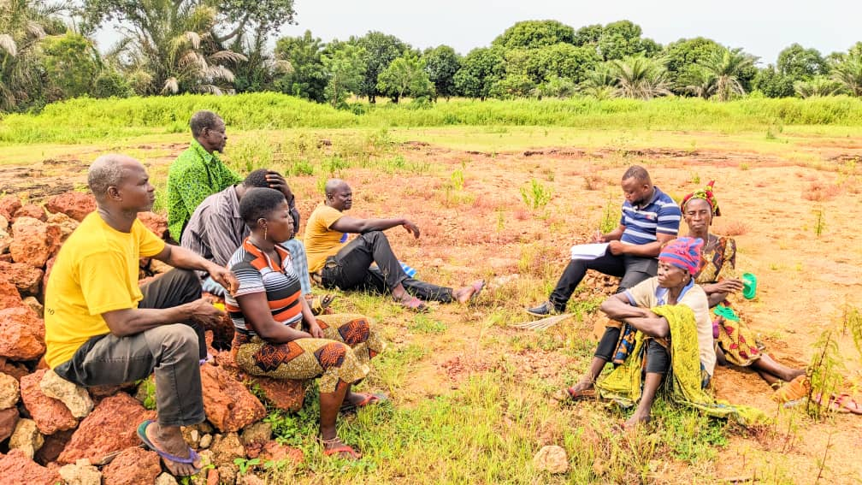

Version finale

Etude réalisée par :
M. KOMBATE Koffi : Sociologue
Contact : (00228) 91552657/90335033
E-mail : koffikombate5@gmail.com Avril 2025

Résumé
Dans le cadre de la mise en œuvre du projet d’appui à la gestion durable de la forêt classée de la fosse aux lions dans la région des savanes au Togo (GDF-FL) PHASE 1 par l’ODEF, une étude socioéconomique s’est imposée. L’objectif est d’évaluer la situation socio-économique des communautés riveraines en vue d’intégrer les composantes économiques et sociale dans le plan d’aménagement de la FCFL. Ainsi, à travers une méthodologie participative et à l’aide des techniques quantitatives et qualitatives, les données ont été collecté auprès de 214 acteurs composés des autorités locales, les acteurs du développement, les riverains exploitants et les responsables des services déconcentrés de l’Etat. Le traitement des données a permis de ressortir des résultats nécessaires.
D’abord, c’est l’arrêté N° 489-54/EF du 30 mai 1954 qui consacre le classement de la forêt de Fosse aux Lions. Cet arrêté n’a connu ni une requalification par extension des superficies, ni par une requalification de rétrocession. De nos jours, elle subit la pression humaine pour des exploitations agricoles. En effet, la majorité des exploitants sont des femmes mariées relativement jeunes, non scolarisée appartenant à plusieurs collectivités moba des préfectures de Tône et de Tandjouaré. Ils y produisent majoritairement le riz et le maïs. Une agriculture de subsistance et très peu mécanisée. Les riverains pratiquent également l’élevage des volailles et des petits ruminants.
Les conditions d’accès aux ressources sont fixées par les collectivités qui se réclament la propriété de la forêt classée. Par conséquent, les modalités ou conditions d’accès aux ressources respectent peu les conduites édictées par les services déconcentrés de l’Etat comme l’ODEF pour qui les ressources forestières n’appartiennent qu’à l’Etat.
L’accès et l’exploitation de la terre constituent la source principale des conflits au sein des exploitants de la forêt classée étudiée. Le recours à la justice ou gendarmerie ou encore le chef canton est le moyen le plus utilisé pour la résolution des conflits. Une méthode jugée inappropriée par les enquêtés. Pour finir avec ces conflits, les enquêtés préfèrent que l’Etat reprenne la propriété de la forêt.
On conclut sans ambiguïté que la forêt classée fosse aux lions constitue une source de survie de la population des localités environnantes dont l’économie se repose principalement sur la production agricole.
De la mise en place de la Forêt classée de fosse aux lions dans les années 1950 jusqu’à dans les années 1990, les riverains ont vécu des moments très difficiles facilitant ainsi la construction des stéréotypes négatifs dans la conscience collective de la population. Ce qui ne peut être sans effet sur la conception de la population des nouvelles interventions de l’Etat sur la forêt classée fosse aux lions.
En ce qui concerne ce projet, les riverains n’ont pas une connaissance harmonisée du projet. Aussi, on note la répercussion des représentations sociales construites autour de la Forêt classée de fosse aux lions sur leur adhésion à l’actuel projet d’aménagement. Par ailleurs, pour ceux qui se réclament propriétaires terriens et qui marchandent la terre soit par vente des parcelles ou par bail, il n’est pas question de perdre cette propriété. Par conséquent, ils propagent des fausses informations autour du projet avec pour objectif de susciter un refus au sein de la population.
La majorité de la population des cantons limitrophes de la forêt classée attend beaucoup du projet. Pour eux, le projet est une solution contre le problème foncier, un problème qui handicape la production agricole. Toutefois, ils suggèrent un aménagement qui ne sera pas un handicap pour la production agricole. Le reboisement des arbres fruits est fortement recommandé par les enquêtés.
A l’issu de l’étude, il est recommandé à l’ODEF de prioriser l’aménagement des séries agricoles, former les exploitants sur l’agroforesterie, appuyer les exploitants à développer les AGR, etc. En ce qui concerne les riverains, leur adhésion et leur participation à la mise en œuvre du projet sont des prescriptions à prendre en compte. Les autorités doivent appuyer l’équipe du projet pour la réussite de leur intervention.

Cycle et abréviations
MERF : Ministère de l’Environnement et des Ressources Forestières
ODEF : Office de Développement et d’Exploitation des Forêts
FCFL : Forêt Classée de la Fosse aux Lions
RGPH-5 : 5°Recensement Général de la Population et de l’Habita
UICN : 'Union Internationale pour la Conservation de la Nature
AP : Aire Protégée
FCFA : Franc de la Communauté financière africaine et franc de la Coopération financière en Afrique
CVD : Comité Villageois du Développement
CDQ : Comité de Développement du Quartier
ZAAP : Zones d’aménagement agricole planifiées
ICAT : Institut de Conseil et d’Appui Technique
SCOOPS : Société Coopérative Simplifiée
FFOM : Forces, Faiblesses, Opportunités, Menaces

Table des matières
Résumé 2
Cycle et abréviations 3
Liste des tableaux 6
Liste des figures 8
Introduction 9
CONTEXTE ET CADRE METHODOLOGIQUE DE LA MISSION 10
Introduction 11
1. Rappel du contexte de l’étude 11
2. Objectifs 11
2.1. Objectif général 11
2.2. Objectifs spécifiques 11
3. Résultats attendus 12
4. Cadre méthodologie de l’étude 12
4.1. Revue documentaire 12
4.2. Elaboration des outils de recherche 12
4.3. Echantillonnage 12
4.4. Déroulement de l’enquête 13
4.4.1. Séance d’information et de formation des agents de collecte 13
4.4.2. Collecte des données 13
4.4.3. Dépouillement et traitement des données 15
4.5. Elaboration du document 15
4.6. Difficultés rencontrées dans la réalisation de l’étude 15
GENERALITES SUR LA REGION 16
Introduction 17
1. Situation géographique et administrative 17
2. Données physiques 18
2.1. Relief 18
2.2. Hydrographie 18
2.3. Climat 18
2.4. Pédologie 19
2.5. Géologie 19
2.6. Données sur la flore et les aires protégés de la region des savanes 19
3. Données socio-économiques régionales 20
3.1. Démographie et organisation sociale 20
3.2. Mode de gestion du foncier rural 20
3.3. Infrastructures de transport 21
3.4. Activités économiques autres que le secteur bois 21
3.5. Economie forestière régionale 22
LA FORET CLASSEE DE LA FOSSE AUX LIONS : PRESENTATION DES RESULTATS 23
1. Situation géographique 24
2. Historique et état de la forêt 24
3. Situation juridique de la Fosse aux lions 24
4. Caractéristiques sociodémographique de la forêt Fosses aux lions 25
4.1. Genre des enquêtés 25
4.2. Situation matrimoniale des enquêtés 25
4.3. Tranche d’âge des participants 26
4.4. Niveau d’instruction des enquêtés 26
4.5. La vie religieuse 26
4.6. Composition ethnique des exploitants 27
4.7. Composition des collectivités 27
5. Situation économique des exploitants au tour de la forêt classée fosse aux lions 27
5.1. Activités des exploitants 27
5.2. Superficies exploitées et dépendance des exploitants à la terre de la forêt classée 28
5.3. Cultures sur le site 29
5.4. Élevages pratiqués sur le site 31
5.5. Maraichage 31
5.6. Les pratiques culturales sur la fosse aux lions 33
5.7. Sources approvisionnement des intrants 35
5.8. Difficultés rencontrées et approches de solutions selon les enquêtés 35
5.9. Les différentes structures intervenant sur le site 36
6. Ressources de forêt classée fosse aux lions : conditions d’accès, fréquences de consommation, transformation et commercialisation 37
6.1. Ressources de la forêt fosse aux lions 37
6.1.1. Essences Arbres 37
6.1.2. Produits Forestiers Non Ligneux (PFNL) 37
6.1.3. La terre cultivable 38
6.2. Usage des ressources 38
6.3. Conditions d’accès aux ressources de la forêt fosse aux lions 38
6.3.1. Connaissance des exploitants de l’existence des conditions d’exploitation du bois 38
6.3.2. Conditions d’exploitation des ressources non ligneuses 38
6.3.3. Connaissance des exploitants de l’existence des conditions d’exploitation de la terre 39
Photos 9 et 10 : images des bornes d’achat de terrain en plein FCFL 40
6.4. Les potentiels conflits liés à l’usage des ressources 40
7. Dépendance économique des riverains vis-à-vis de la forêt 42
7.1. Rappel des activités des enquêtés 42
7.2. Revenus des exploitants 42
7.3. Les charges des enquêtés 44
8. Organisations sociales existantes et gestion de la forêt 45
9. Représentations sociales autour de la forêt classée fosse aux lions 47
10. Perceptions et connaissances du projet d’aménagement en cours 48
11. Attentes et suggestion des acteurs 48
12. Les infrastructures dans les localités environnantes 49
13. Analyse FFOM du projet d’aménagement de la FCFL 51
14. Suggestions 52
Conclusion 52
Bibliographie 54
Annexe 1 : Outils de collecte des données 55
Annexe 2 : Copie de décret de classement de forêt Fosse aux lions 73

Liste des tableaux
Tableau 1 : Liste des villages retenus pour l’enquête 14
Tableau 2: composition administrative de la région des savanes 18
Tableau 3 : répartition des enquêtés par sexe 25
Tableau 4 : répartition des enquêtés selon leur situation matrimoniale 25
Tableau 5 : répartition des enquêtés selon leur âge 26
Tableau 6 : répartition des enquêtés selon leur niveau d’instruction 26
Tableau 7 : répartition des enquêtés selon leur religion 27
Tableau 8 : répartition des enquêtés selon leur ethnie 27
Tableau 9 : domaines d’actités des riverains 28
Tableau 10 : comparaison entre les parcelles exploitées du site de la Forêt classée de fosse aux lions et des sites hors Forêt classée de fosse aux lions selon les riverains 28
Tableau 11 : situation des superficies exploitées par les enquêtés 29
Tableau 12 : différentes cultures sur le site 29
Tableau 13 : Raisons du choix de la production 31
Tableau 14 : Types d’élevage pratiqué 31
Tableau 15 : Types des produits maraichers produits sur le site de la forêt classée 32
Tableau 16 : pratiques culturales sur le site de la forêt 33
Tableau 17 : Les types pesticides utilisés 35
Tableau 18 : Structures qui interviennent dans la Forêt classée de fosse aux lions 36
Tableau 19 : Conditions d’accès à la terre 39
Tableau 20 Connaissance des incidences liées à l’exploitation des ressources 40
Tableau 21 : Types de conflit 41
Tableau 22 : Voies de résolution des conflits 41
Tableau 23 : les activités secondaires des exploitants de la Forêt classée de fosse aux lions 42
Tableau 24 : Revenus annuels des sites hors fosse aux lions 43
Tableau 25 : Effectifs de personnes en charges des enquêtés 44
Tableau 26 : Possibilité de ne plus dépendre de la fosse aux lions selon les enquêtés 45
Tableau 44 : Situation des organisations existantes dans les localités des enquêtés 45
Tableau 28 : les organisations identifiées dans la zone d’étude 46
Tableau 29 : Souvenirs et connaissances des évènements dans l’installation de la Forêt classée de fosse aux lions 47
Tableau 30 : Perceptions et connaissance du projet d’aménagement 48
Tableau 31 : L’attente des enquêtés de la population par rapport au projet 49

Liste des figures
Graphique 1 : situation des exploitants disposant d’autres sites de production agricole que la Forêt classée de fosse aux lions 28
Graphique 2 : la production maraichère sur le site 32
Graphique 3 : Techniques culturales les plus utilisées 34
Graphique 4 : avis sur l’utilisation des pesticides sur le site selon les enquêtés 34
Graphique 5 : Sources d’approvisionnement des intrants agricoles 35
Graphique 6 : Les difficultés rencontrées par les exploitants 36
Graphique 7 : Existences de condition d’exploitation du bois 38
Graphique 8 : Existence des conditions d’exploitation des ressources non ligneuses 39
Graphique 9 : activité principale des exploitants 42
Graphique 10 : Les revenus annuels de l’activité principale des exploitants 43
Graphique 11 : Revenu mensuel des activités secondaires 43
Graphique 12: Dépenses mensuelles des enquêtés 44
Graphique 13 : Existences des organisations de gestion des ressources forestières 46

Introduction
La forêt est un secteur économique de plus en plus important dans le monde rural grâce au bois, au tourisme et à la chasse qu’elle pourvoie. Elle contribue de façon substantielle à l’économie nationale et familiale ainsi qu’à la lutte contre la pauvreté dans toutes ses formes, aussi bien en milieu rural qu’urbain (MERF, 2011). Elle constitue également dans la majorité des cas une réserve foncière et joue un rôle structurant pour les infrastructures et les paysages. Ainsi, une gestion rationnelle de la forêt peut s’avérer une composante essentielle du développement durable. Cependant, cette importance de la forêt n’est souvent pas comprise de tous les citoyens, surtout les riverains qui sont de faite les premiers bénéficiaires des ressources que regorgent les aires protégées et qui malheureusement adoptent des modes d’exploitation et de gestion mettant souvent en cause leur pérennité. Depuis les troubles sociopolitiques qu’a connues le Togo dans les années 1990, la forêt classée de la fosse aux lions, d’une superficie de 1650 ha, est envahie par les populations riveraines. Les conséquences de cet envahissement sont énormes : dégradation des écosystèmes, menace importante à la diversité biologique et à la vie des communautés riveraines qui en dépendent fortement.
A l’échelle des nations, les actions forestières devraient être intégrées à une politique d'aménagement rural, notamment celles en faveur de la protection des ressources forestières et du développement durable. C’est dans cette logique qu’au Togo, l’Office de Développement et d’Exploitation des Forêts (ODEF), un établissement parapublic créé par décret n°71-204 du 13 novembre 1971 et placé sous tutelle du Ministère de l’Environnement et des Ressources Forestières (MERF) se lance dans un ambitieux projet d’appui à la gestion durable de la forêt classée de la Fosse aux Lions (FCFL) dans la région des Savanes au Togo, et qui fait partie intégrante des 83 aires protégées. Pour une parfaite réussite du projet, il semble impérieux qu’une étude socio-économique portant sur la forêt classée de la Fosse aux Lions soit réalisée afin d’évaluer la situation socio-économique des communautés riveraines en vue d’intégrer les composantes économiques et sociales dans le plan d’aménagement de la FCFL.
Le présent rapport est structuré en trois (3) parties à savoir : (i) contexte et cadre méthodologique de l’étude, (ii) les généralités sur la région concernée par l’étude, (iii) et les résultats de l’étude.

CONTEXTE ET CADRE METHODOLOGIQUE DE LA MISSION

Introduction
La présente partie se consacre à la contextualisation du cadre de l’étude. Elle part du rappel du contexte d’étude, des objectifs et des résultats attendus pour chuter à la méthodologie adoptée.

Rappel du contexte de l’étude
Le Togo est un pays de l’Afrique occidentale, avec pour superficie de 56 600 km² et une population estimée à 8,1 millions d'habitants en 2022 dont plus de la moitié est âgée de moins de 25 ans (RGPH-5, 2022). Près de 80% de la population togolaise dépend des ressources forestières pour sa subsistance.
Malgré les services et bénéfices que les ressources forestières offrent aux populations sur les plans environnemental et socio-économique, les forêts subissent des pressions croissantes, résultant de différents besoins des populations riveraines (transformation des forêts en terres agricoles, récolte/prélèvement des produits forestiers ligneux et non-ligneux) et d'une demande nationale toujours croissante en matière de bois.
La forêt classée de fosses aux lions (FCFL) fait l’objet d’une occupation frauduleuse, caractérisée par des bornages illicites, des projets d'installation d’équipements sociaux, des champs et des habitations.
Malgré les efforts déployés, la gestion durable de la FCFL se heurte à plusieurs obstacles. Elle ne dispose pas de plan d’aménagement forestier, et pour causes, les données socio-économiques fiables sur les communautés riveraines de cette forêt font défaut, de même que des alternatives durables pour les populations dont les moyens d’existence dépendent en totalité ou partie de cette forêt.
Les besoins de connaissances des caractéristiques des populations et la nécessité de disposer d’un cadre de gestion participative et durable de cette forêt ont amené l’ODEF à initier un « Projet d’appui à la gestion durable de la forêt classée de la Fosse aux Lions dans la région des Savanes au Togo ».
Ce projet qui, dans sa phase 1 a obtenu le financement l’Organisation Internationale de Bois Tropicaux (OIBT) vise à contribuer à la gestion durable de la forêt classée de la fosse aux lions (FCFL) et par ricochet améliorer les conditions et le cadre de vie des populations des préfectures de Tône et de Tandjouaré. Il s’articule autour de trois points :
- l’exploitation rationnelle des ressources de la forêt ;
- le renforcement des capacités des acteurs sur la gestion durable des terres ; et
- l’organisation et le renforcement des capacités des acteurs en vue de consolider la conservation de la biodiversité et la gestion durable de la forêt.

Objectifs

Objectif général
Le principal but de cette étude est d’évaluer la situation socio-économique des communautés riveraines en vue d’intégrer les composantes économiques et sociale dans le plan d’aménagement de la FCFL Objectifs spécifiques

Objectifs spécifiques
De façon spécifique, il s’agit de :
- Mettre en évidence les différentes activités des populations et les degrés de dépendance vis-à-vis de la forêt ;
- Connaitre l’organisation sociale des communautés, les caractéristiques historiques, sociale, démographique, ethnique des villages concernés ;
- Identifier les infrastructures socio-économiques fonctionnelles et non fonctionnelles ;
- Identifier les propriétés de développement des communautés ;
- Inventorier les produits forestiers ligneux et non ligneux collectés/consommés/transformés/commercialisés traditionnellement par les populations locales et analyser les filières d’approvisionnement de ces différents produits ;
- Identifier les modalités d’accès et de gestion des ressources forestières les conflits potentiels liés à l’usage de ces ressources y compris la terre ;
- Examiner les possibilités et contraintes à la coexistence durable entre les vocations attribuées à la forêt et les activités menées par les populations ;
- Identifier les potentiels impacts positifs et négatif de l’aménagement de la forêt ;
- Vérifier et documenter les perceptions et attentes des villages concernés par rapport à l’aménagement de la forêt et proposer les prescriptions sociales d’aménagement vue en d’une utilisation adéquate et durable de l’espace forestier (activités alternatives).

Résultats attendus
Le principal résultat attendu de cette mission de consultation est le rapport élaboré en français et présentant une situation socio-économique de la zone du projet.
De façon détaillé, l’ODEF attend à ce que :
- les différentes activités des populations et les degrés de dépendance vis-à-vis de la forêt sont mis en évidence ;
- l’organisation sociale des communautés, les caractéristiques historiques, sociale, démographique, ethnique des villages concernés sont connues ;
- les infrastructures socio-économiques fonctionnelles et non fonctionnelles sont identifiées ;
- les propriétés de développement des communautés sont identifiées ;
- les produits forestiers ligneux et non ligneux collectés/consommés/transformés/commercialisés traditionnellement par les populations locales et analyser les filières d’approvisionnement de ces différents produits sont inventoriés ;
- les modalités d’accès et de gestion des ressources forestières les conflits potentiels liés à l’usage de ces ressources y compris la terre sont identifiées ;
- la cartographie participative des zones d’accès au massif forestier et les limite d’occupation des populations ;
- les possibilités et contraintes à la coexistence durable entre les vocations attribuées à la forêt et les activités menées par les populations sont examinées ;
- les potentiels impacts positifs et négatif de l’aménagement de la forêt sont identifiés ;
- les perceptions et attentes des villages concernés par l’aménagement de la forêt sont vérifiées et documentées et les prescriptions sociales d’aménagement en vue d’une utilisation adéquate et durable de l’espace forestier (activités alternatives) sont proposées.

Cadre méthodologie de l’étude
Par cadre méthodologique, il faut entendre l’ensemble des méthodes, techniques, outils et procédés choisis dans le but de réaliser l’objectif de la mission tout en contrôlant la qualité des opérations. En effet, pour mener à bien la présente mission, obtenir des données socioéconomiques et tenir dans le délai requis, cette étude a utilisé trois (3) techniques. Il s’agit de : i) la revue documentaire, ii) les techniques qualitatives et, iii) celles quantitatives.

Revue documentaire
La revue documentaire a consisté en une exploitation des sources écrites produites dans le cadre de la gestion durable de la forêt classée de la fosse aux lions, facilitant ainsi la compréhension du contexte d’intervention de l’ODEF et permettant de discuter des résultats obtenus. Pour se faire, il est procédé en premier lieu, à un examen de la documentation fournie par ODEF et d’autres structures impliquées dans la gestion des forêts et l’agriculture. Ainsi, des documents pertinents à la réalisation de cette mission ont été consultés.

Elaboration des outils de recherche
Etant donné que la présente étude emploie la méthode mixte, deux types d’outils de collecte des données ont été élaborés : d’une part, les outils permettant de collecter les données qualitatives et d’autres part celui avec lequel les données quantitatives ont été recueillies. La première famille d’outils comprend i) le guide d’entretien individuel adressé aux autorités locales et traditionnelles et structures étatiques, et ii) un guide conçu pour les focus group et adressé aux organisations paysannes (coopératives). L’un et l’autre de deux guides comportent des thématiques de discussion, l’enquêteur devant faire usage de son tact pour recadrer les discussions avec les questions de relance. Pour ce qui est des données quantitatives, un questionnaire a été élaboré et adressé aux individus de communautés riveraines à la forêt classée de la fosse aux lions (FCL). Ce dernier outil comporte aussi bien les questions fermées que celles ouvertes.

Echantillonnage
Il convient de dire que cette étude s’adresse à un public cible quelque peu étendu. Sont concerné par les groupes suivants :
- Les autorités locales (préfets, maires) ;
- Les autorités traditionnelles (chefs canton, chefs de village) ;
- Les structures étatiques, notamment les services du ministère de l’agriculture, et ceux du ministère de l'environnement et des ressources forestières, surtout la direction de l'ODEF
- Les exploitants des ressources liées à la forêt classée de la fosse aux lions ;
- Les acteurs des organisations de la Société Civile intervenant sur le site.
Après que le public cible ait été déterminé, la technique d’échantillonnage approprié a ensuite été proposé dans le but d’interroger un échantillon représentatif. Toutefois, n’ayant pas une base de données qui renseignerait sur l’effectif de chaque groupe cible, les techniques d’échantillonnage probabilistes ce sont avérées inopérantes. Ainsi, L’échantillonnage aléatoire simple a été retenu avec la pratique du choix raisonné et accidentel. Elle a permis de toucher les responsables des structures étatiques intervenant sur le site, les autorités politiques et administratives (les préfets, les maires, les Chefs cantons et les chefs village), les acteurs du développement à la base (ONG et CCD), les exploitants (les organisations paysannes et les exploitants individuels de la Forêt classée de fosse aux lions.

Déroulement de l’enquête
Le déroulement de cette enquête va de la formation des agents de collecte des données à l’élaboration du rapport définitif, en passant par la collecte des données.

Séance d’information et de formation des agents de collecte
En deux jours, cinq agents enquêteurs ont reçu les informations nécessaires à la compréhension de l’action à conduire et ont été formés sur la collecte des données. Nous nous sommes rassurés que les outils de collecte ont été bien compris avant de démarrer la collecte.

Collecte des données
      - Localités touchées par la mission de collecte des données
La collecte des données quantitatives et qualitatives a duré huit jours. Les agents de collecte ont parcouru 11 villages repartis entre les cantons de Dapaong, de Nioukpourma et de Pana (préfecture de Tône) et des cantons de Bambouaka et Goundoga (préfecture de Tandjouaré). En plus, ils ont collecté les données auprès des autorités locales (préfets, maires et chefs canton) à leur lieu de travail, ainsi que dans les structures étatiques impliquées dans la gestion de la Forêt classée de fosse aux lions et de la flore.
Tableau 1 : Liste des villages retenus pour l’enquête
Localités | Effectif de personnes touchées
Nagnon | 37
Dalwak | 10
Bambouaka | 8
Napiebougou | 35
Nakpagli | 16
Gouani | 10
Nassiette | 11
Tambango | 30
Gbantlé | 7
Djalogue | 7
kounkouaré | 25
Panabagou | 6
Kpegdoune | 7
Dapaong | 5
Total | 214

Source : Enquête de terrain, septembre 2024
      - Techniques et administration des outils de collecte des données
- Le questionnaire et son administration
Il a été conçu pour collecter les données quantifiables portant sur les caractéristiques sociodémographiques des exploitants, les activités économiques menées, les ressources exploitées, les revenus, les difficultés d’exploitations, la situation des infrastructures, le niveau d’organisation des acteurs, les perceptions, les suggestions d’aménagement, etc. Du fait que la cible se compose des exploitants agricoles majoritairement non instruit, l’administration du questionnaire a été directe.
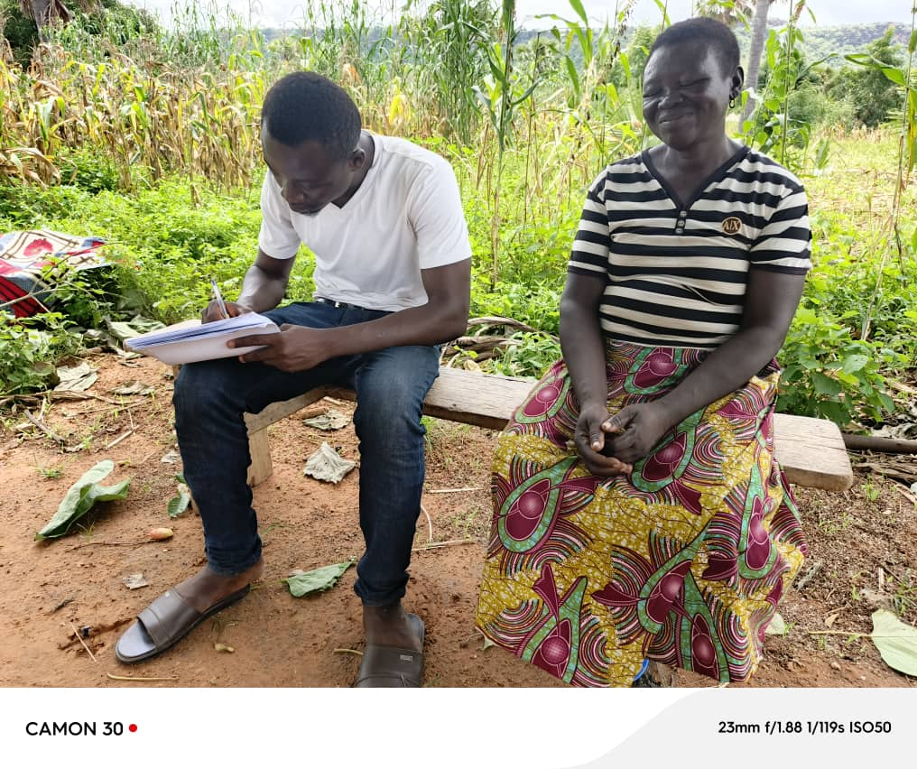
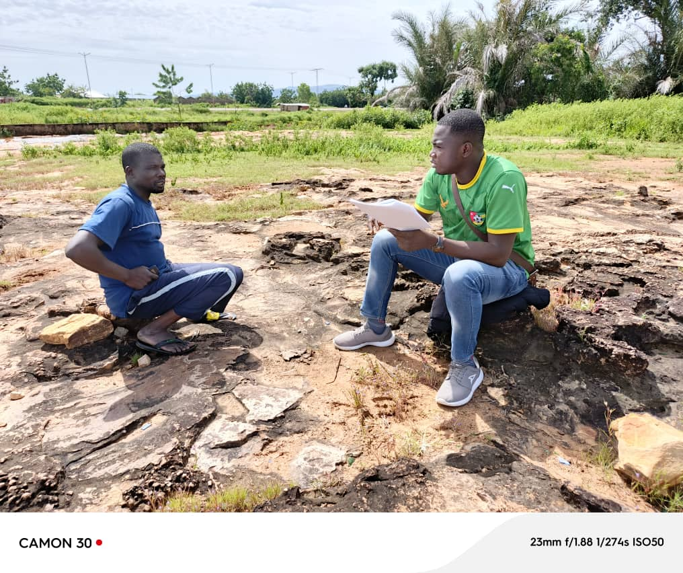

Photo 1 et 2 : administration des questionnaires individuels
- les guides d’entretien et leur administration
Les outils de collectes des données qualitatives (les guides d’entretien individuels et en focus groupe) ont porté sur les activités socio-économiques et leur dépendance vis-à-vis de la forêt, l’organisation sociale et les caractéristiques historiques des riverains, les infrastructures installées dans la zone de la forêt et à proximité, les modalités d’accès aux ressources, leur transformation et commercialisation, les conflits en lien avec l’exploitation de ces ressources et les modes de résolution, le potentiel impact positif et négatif de l’aménagement de l’aire protégée, les perceptions et attentes des populations riveraines par rapport à l’aménagement de la forêt.
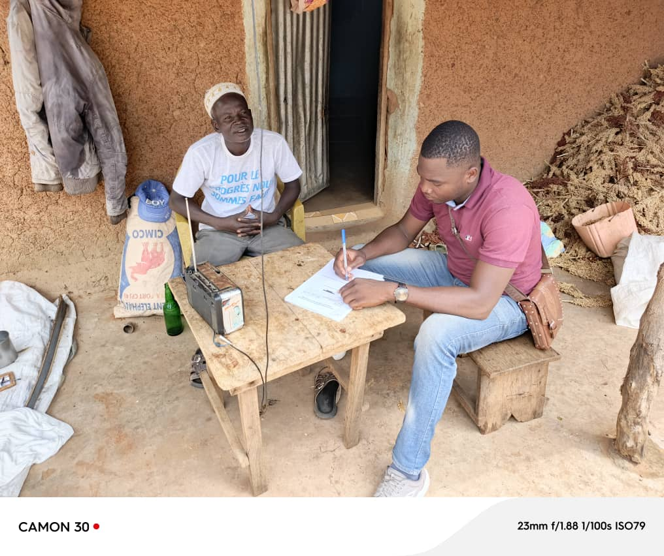
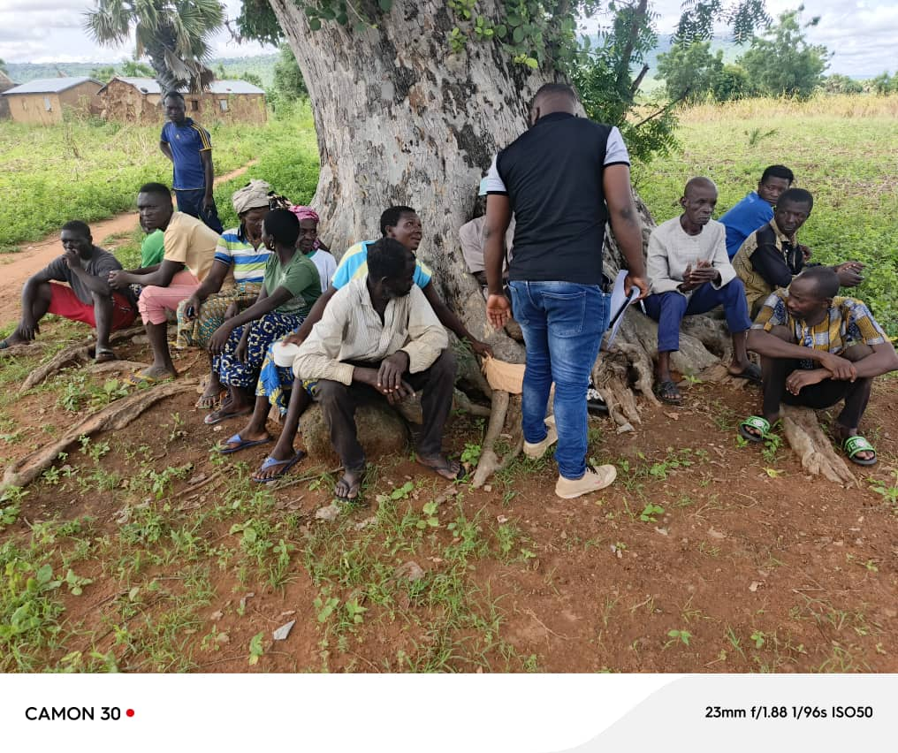

Photo 3 : focus groupe à Tambango

Photo 3 : focus groupe photo 4 : entretien avec un chef village

Dépouillement et traitement des données
Les données ont été dépouillées au fur et à mesure que s’effectuait la collecte (notamment chaque soir). Les données quantitatives ont été traitées à l’aide du logiciel SPSS. Les données qualitatives quant à elles (en particulier les verbatim), ont été soumises à l’analyse de contenu thématique. Elles ont servi à corroborer les tendances dégagées à travers les données statistiques.

Elaboration du document
La rédaction du rapport a été la dernière plus grande activité réalisée dans le cadre de cette étude. Cette phase est intervenue à la suite du traitement des données.

Difficultés rencontrées dans la réalisation de l’étude
L’indisponibilité des acteurs, les difficultés d’accessibilité de certaines localités, la réticence des répondants sont entre autres les goulots d’étranglements de la mission.

GENERALITES SUR LA REGION

Introduction
Dans cette section du travail, sont présentés les aspects d’ordres physiques, démographiques, socio-économiques de la région des Savanes.

Situation géographique et administrative
La région des Savanes est située dans la partie nord du Togo, entre 0° et 1° de longitude Est et entre 10° et 11° de latitude Nord. Elle fait frontière avec le Burkina Faso au Nord, le Bénin à l’Est, le Ghana à l’Ouest et la région de la Kara au Sud (MPDC, 2021). La région des savanes a pour chef-lieu Dapaong et couvre une superficie de 8.470 km² soit 15% du territoire togolais (Marchés nouveaux, 1998).
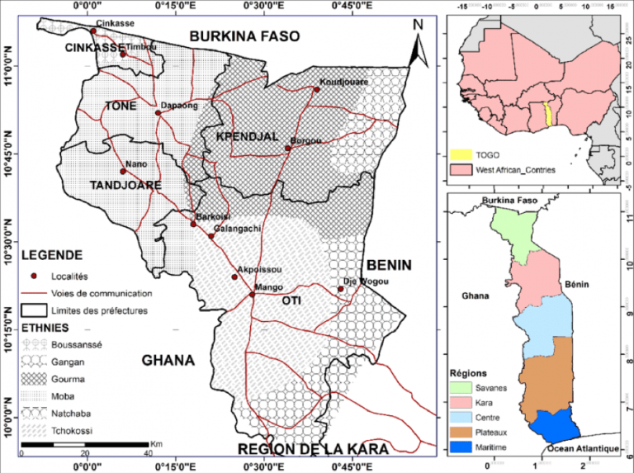
Source: Researchgate.net, https://togopolitique.org/presentation-de-la-region-savanes/
Administrativement, la région des Savanes est subdivisée en préfectures, communes, cantons et villages. On dénombre au total 07 préfectures à savoir la préfecture de l’Oti, Oti-sud, Tandjouaré, Kpendjal, Kpendjal-Ouest, Tône et Cinkassé.
La situation des préfectures, leurs chef-lieu, le nombre de leur commune et de leurs cantons se présente comme suit.

Tableau 2: composition administrative de la région des savanes
Préfectures | Chefs-lieux | Nombre de commune | Nombre de canton
Cinkassé | Cinkassé | 2 | 8
Oti | Mango | 2 | 8
Oti-Sud | Gando | 2 | 8
Kpendjal | Mandouri | 2 | 4
Kpendjal-Ouest | Naki-est | 2 | 7
Tandjouaré | Tandjouare | 2 | 16
Tône | Dapaong | 4 | 18
TOTAL |  | 16 | 69
Source : Présentation de la région des Savanes - Togo Politique,
Il convient de préciser que le site de la forêt classée de la fosse aux lions, objet de la présente mission se situe à cheval entre la préfecture de Tône et de Tandjouaré.

Données physiques
Les données physiques de la région des Savanes décrites dans ce rapport sont : le relief, l’hydrographie, le climat, la pédologie et la géologie.

Relief
La région des Savanes est formée d'une platitude exceptionnelle, entrecoupée de monts verdoyants riches en damans de rochers. On y note deux lignes de plateaux gréseux d’orientation est-ouest et qui séparent au nord la pénéplaine granitique de Cinkassé de la plaine de l’Oti au sud de la région.
Les escarpements rocheux dans les pays Moba et Gourma marquent le relief de la Région. Ils étaient jadis un point de refuge en temps de guerres. Les falaises de Bombouaka, de Nassiéte et de Nano sont particulièrement pittoresques. Les parois rocheuses ont aussi servi à matérialiser la peinture rupestre. Ces trésors historiques et culturels qui représentent des figures humaines et animales sont localisés dans les monts Sodjoual à Sogou, (dans le canton de Naki-Est), dans les monts Namoundjoga et Maogdjoal (Dapaong) et dans les monts Nano.

Hydrographie
La région des savanes comprend comme système hydrographique une partie du fleuve Oti sur environ 100 km : il traverse la région d’Est en Ouest pour ensuite , servir de frontière entre le Togo et le Ghana au niveau de la région de Kara.

Climat
La région des Savanes jouit d’un climat de type tropical soudanien avec une saison pluvieuse et une saison sèche. Elle dispose de deux stations synoptiques à savoir celle de Dapaong et celle de Mango. Le total pluviométrique varie de 1098,7 à 1247,3 mm avec une diminution du Sud vers le Nord (pluies de mousson atlantique venant du Sud-Ouest). Mais les variations sont très importantes d’une année à une autre quant au total de pluie enregistré et à la répartition inter mensuelle. En effet, la saison sèche est toujours très marquée (4 à 5 mois sans pluies) et les pluies (de mi-mai à mi-octobre) sont souvent concentrées sur un nombre réduit de journées (provoquant l’érosion et le ruissellement importants) avec des maximas enregistrés en juillet, août et septembre.
Selon « l'indice de dégradation » établi par l'ORSTOM, la Région des Savanes a la particularité de réunir le plus grand pourcentage de terres fortement dégradées par rapport aux quatre autres régions situées vers le sud méridional. Les pluies à forte intensité, la configuration du terrain et la nature des sols favorisent l'érosion par l'eau et surtout le ravinement : « C'est la seule région du Togo où l'on observe actuellement de fortes ravines qui progressent assez rapidement » .
Les températures sont globalement élevées avec de faibles amplitudes annuelles. La température moyenne mensuelle passe par deux maximas : 39,5°C et 38,4°C en mars et avril et un minima : 19,7°C en janvier en considérant la station de Dapaong. La température moyenne annuelle pour la station de Dapaong est de 28,9°C. La figure ci-dessous présente le diagramme ombrothermique des stations de Mango et de Dapaong pour l’année 2023.

Figure 1 : Diagramme ombrothermique de la station de Dapaong pour l’année 2023

Pédologie
La région des Savanes est caractérisée par des sols pauvres et peu épais, très sensibles à l’érosion hydrique. Selon M. P. Ouedraogo (1996), en fonction des socles sur lesquels reposent ces sols, on a :
- sur le socle granitique et gneissique : des sols gravillonnaires, des sols minéraux bruts peu évolués ;
- sur le socle gréseux : des sols minéraux bruts, sols peu évolués et gravillonnaires, des sols colluviaux profonds ;
- sur le socle schisteux : des sols minéraux bruts, des sols peu évolués, des sols ferrugineux tropicaux ;
- dans la vallée de l’Oti : des sols hydromorphes, des alluvions anciennes et récentes.
Sur ces différents sols, le mil, le sorgho, le maïs, l’arachide, le haricot et le coton sont principalement cultivés.

Géologie
Du point de vue géologique, la région des savanes est composée de roches sédimentaires comme le grès, l’argilite, la s’il existe, le schiste mais aussi de roches magmatiques et métamorphiques (Dapaong) tels que du granite, des granodiorites et du gneiss.

Données sur la flore et les aires protégés de la region des savanes
Le tiers de sa superficie est occupé par les réserves de flore et de faune notamment la réserve transfrontalière Oti-Kéran-Mandouri, la réserve de faune de la fosse aux lions, les forêts classées de Galangashi, de Barkoissi et de la fosse de Doung. Ces aires protégées sont pour la plupart complètement dégradées sous l’effet des activités humaines.
Les formations végétales de la région des Savanes sont des prairies avec des bandes de forêts galeries le long des cours d’eau. En général, la végétation de la région des Savanes est très riche en karité, en néré, en tamarinier et en acacia. Le baobab est aussi très représenté.
Par ailleurs, les changements climatiques caractérisés par le faux départ des pluies, la sécheresse et le stress hydrique, les vents violents, la hausse des températures, les précipitations extrêmes, la fin précoce des pluies, les inondations et le raccourcissement de la saison des pluies ont un impact élevé sur la dégradation du couvert végétale. Les actions anthropiques telles que les feux de brousse, l’abattage des arbres pour le bois de chauffe, le charbon et l’extension des domaines cultivables, l’utilisation abusive des pesticides et des engrais chimiques exercent le même impact sur la végétation.

Données socio-économiques régionales
Les données socio-économiques comprennent la démographie et l’organisation sociale, la gestion du foncier rural, les infrastructures de transport, les activités économiques et forestière de la région.

Démographie et organisation sociale
Estimée à 1.143.520 habitants en 2022 (RGPH-5, 2022), la population de la région de la Savanes se repartie entre une quinzaine de groupes ethniques. Il y a celles qui appartiennent à la famille linguistique paragourma (les Gourma, les Moba, les Natchab, les Dye et les Konkomba), fortement présentes dans la ville de Dapaong et ses environs, et ayant un fort attachement pour l’agriculture. D’autres ethnies relèvent du groupe moré (les Mossi, les Yanga et les Kusaasi). Il y a également les Tchokossi ou Anufo, les Bisa et les Peuls. Les Tchokossi habitent surtout la ville de Mango. Originaires de la Côte d’Ivoire, ils arrivent au Togo et s’installent dans la ville à la faveur des guerres de conquêtes. C’est le deuxième groupe ethnique le plus nombreux de la région des savanes après les Moba-Gourma. De religion musulmane, ils ont joué un rôle important dans l’implantation de l’Islam dans la région
A la tête de chaque préfecture de la région se trouve un préfet ; les mairies sont dirigées par les maires, les cantons par les chefs canton et les villages par les chefs de village. Les ethnies qui peuplent la région des Savanes sont des groupes patriarcats. L’homme est le chef de ménage et les enfants portent son nom.
Sur le plan socioculturel, la région se caractérise par un brassage multiethnique. Des manifestations culturelles (Tingban pab, Koudapaani etc..) se tiennent régulièrement dans la zone et attirent un grand nombre de touristes. En plus des réserves fauniques, la région regorge également d’importants sites touristiques.

Mode de gestion du foncier rural
La gestion du foncier au Togo en général, fait coexister les régimes coutumiers et un système moderne prônant l'acquisition selon le droit moderne. Parallèlement au droit foncier coutumier, des dispositions législatives coloniales ont introduit la notion de titre de propriété, dont la diffusion fut très limitée en milieu rural. La loi du 24 juillet 1906 élaborée à l'époque allemande, puis les décrets français du 13 décembre 1922 et du 15 août 1934 sont à l’origine de l'immatriculation des terres au registre foncier et du « livret foncier » pour la constatation des droits coutumiers. La réforme a même continué après les indépendances avec la loi du 6 février 1974. Cependant, elles ne permettent pas encore une nationalisation des terres et son très peu diffusées dans les milieux ruraux.
Ainsi, il y a lieu d’affirmer que dans les village de la région des Savanes comme ailleurs dans les milieux similaires, les relations foncières sont principalement basées sur le droit du premier occupant, qui devient de fait le principal officiant dans le cadre de l’adoration de la puissance panthée censée protéger le domaine et appelée en langue moba « Tigban ». Dans ce sens, pour les communautés rurales de la région, la terre est un bien inaliénable. Au départ, elle appartient à un individu qui les lègue à sa descendance ; elle devient par la suite la propriété d’une collectivité. Un individu accède à la terre par héritage, don et bail. Pour ce qui est du don, celui qui demande la terre bénéficie sur celle-ci d’un droit d'usage révocable. Comme l’affirme Frobenius, la terre ainsi accordée reste en la possession du premier occupant et celle de ses descendants. Les femmes sont dans la majorité des cas, exclues du droit d’accès à la terre léguée par un parent défunt. Celles qui jouissent de ce droit reçoivent tout de même des parcelles bien inférieures à celles de leurs frères.
Les techniques culturales sont essentiellement traditionnelles et caractérisées par une atomisation de l'espace agraire en unités d'exploitation familiale, et un système de production axé sur l'occupation extensive des sols. Les producteurs optent pour les cultures de contre-saison pour améliorer leur rendement, et diversifient leurs activités agricoles en y associant l’élevage, la cueillette et le commerce. Pour la conservation et la fertilité des sols, les producteurs adoptent des pratiques telles que l’association et la rotation des cultures, la réalisation des par feux pour la lutte contre des feux de brousses incontrôlés, la mise en place des bandes végétalisées, bandes enherbées en cloison. Ils font également usage du compost, de l’engrais chimique et des pesticides.
Par ailleurs, les rapports fonciers dans la région ont connu un épisode qui vaut la peine d’être souligné. En effet, suite à la crise politique de 1992, des personnes originaires des aires protégées de la Région sont retournées s’y installer, profitant de l’affaiblissement du pouvoir des autorités compétentes en matière de conservation.

Infrastructures de transport
La région des Savanes dispose d’un réseau routier diversifié. Il y a dix ans, la Banque Africaine de Développement (2014) a dénombré dans la région des Savanes : les routes nationales revêtues (183,0 km), les routes nationales non revêtues (285,6 km), les pistes rurales (750,0 km), les voiries urbaines (104,9 km), soit un total de 1 323,5 km, soit 11,3% du réseau routier du Togo. Pas d’aéroport, de mère, de chemin de fer

Activités économiques autres que le secteur bois
Avec une incidence de pauvreté de 90,5%, contre un taux de pauvreté de 61,7 % au plan national, et 24% à Lomé, la région des savanes est la partie la moins développée du Togo. Tout de même, la région des Savanes possède des potentialités économiques notamment agricoles, pastorales, commerciales, la pêche, l’artisanat, etc. Ce qui explique l’attention particulière accordée à ce terroir depuis quelques années aussi bien par l’État togolais, que par divers organismes d’appui au développement.
La vie économique dans cette partie du pays est principalement dominée par l’agriculture vivrière et l’élevage. L’agriculture de subsistance constitue l’activité fondamentale pratiquée par les habitants (96% des ménages). Les principales cultures sont vivrières (sorgho, le mil, le riz, le haricot, le maïs, le voandzou et l’igname etc.), et occupent près de 92% des superficies cultivées. A ces cultures vivrières s’ajoutent quelques produits de rente (coton, le tabac et l’arachide etc.). Toutefois, il faut noter que l’impact des changements climatiques sur les pratiques agricoles est important. On note l’approvisionnement en eau insuffisante pour les cultures, le flétrissement des plants, l’infestation avec tendance à la polyphagie des bioagresseurs comme la chenille légionnaire, le ravinement provoquant la diminution de l’espace cultivable, le lessivage du sol, etc.
La région des Savanes excelle également dans le domaine pastoral. Seconde activité économique de ce terroir, l’élevage y est très répandu et demeure une importante source de revenu et d’alimentation des populations. On y élève les bovins, les porcins, les ovins, les caprins, la volaille etc. Si la région est favorable à l’élevage, de sérieux problèmes liés à la pratique pastorale (manque de pâturage et de points d’eau permanents, problèmes fonciers) favorisent l’émergence de conflits réguliers entre agriculteurs et éleveurs. En raison de la longue saison sèche, l’on note un crucial manque d’eau pour l’abreuvage. Les épizooties infligent parfois de lourdes pertes aux éleveurs. Aujourd’hui, beaucoup font recours aux soins vétérinaires et à l’usage des décoctions d’espèces de plantes locales pour soigner les animaux.
Sur le plan commercial, la situation géographique est un avantage pour cette région qui constitue la principale porte d’entrée du bétail transhumant des Peuls nomades provenant du Sahel sur le territoire national. En effet, située à proximité des frontières avec le Ghana, le Burkina Faso et le Bénin, les échanges commerciaux sont omniprésents et les contacts frontaliers sont permanents dans cette zone du pays. Les produits agricoles et d’élevage représentent le plus important volume des marchandises commercialisées.
La pêche et l’artisanat constituent des activités économiques également pratiquées dans la région. La présence du fleuve Oti, le plus important du pays, et de diverses marres disséminées à travers toute la plaine de l’Oti, favorisent la pêche qui reste une activité artisanale de subsistance dans ce terroir. Les activités comme la vannerie, la maroquinerie et le tissage, prédominent l’artisanat de la zone. On y fabrique des objets utilitaires travaillés pour la commercialisation dans les marchés de Dapaong et Cinkassé qui s’animent hebdomadairement (chapeaux de paille, cages aux oiseaux, éventails de palmes de rôniers, des sacs à main et des bracelets en cuir).

Economie forestière régionale
Le secteur forestier génère une valeur ajoutée dans la région. Il fournit les ressources nécessaires à la production du bois-énergie, des sciages, des perches, des poteaux. La forêt produit également des produits non ligneux (plantes médicinales, fourragères, ustensiles ménagers, gibier, ...). Par ailleurs, la forêt constitue un secteur de création d’emploi (chantiers en régie, marchés d’adjudications publiques et contrats de travaux en gré à gré, les filières forestières). Ces emplois sont essentiellement informels et temporaires. Les emplois à temps plein rémunérés par des activités plus formelles (gestion de plantation, industries et institutions forestières), sont faibles.
La région des savanes se présente comme la région la plus pauvre au Togo avec une économie des habitants basée sur l’agriculture. Cette situation ne serait pas sans effet sur la forêt classée Fosse aux Lions.

LA FORET CLASSEE DE LA FOSSE AUX LIONS : PRESENTATION DES RESULTATS

Situation géographique
La forêt classée de la fosse aux lions est située dans la région des Savanes, à cheval entre les préfectures de Tône et de Tandjoaré. Précisément, elle est située à 303 mètres d'altitude, entre 10°46’01’’ de latitude et 0°12’0’’ de longitude. Cette forêt classée se trouve dans la zone éco-floristique I, c’est-à-dire la zone de la plaine du Nord correspondant aux savanes soudaniennes (Ern, 1979).
Carte n° 2 : Localisation de la forêt classée de la fosse aux lions
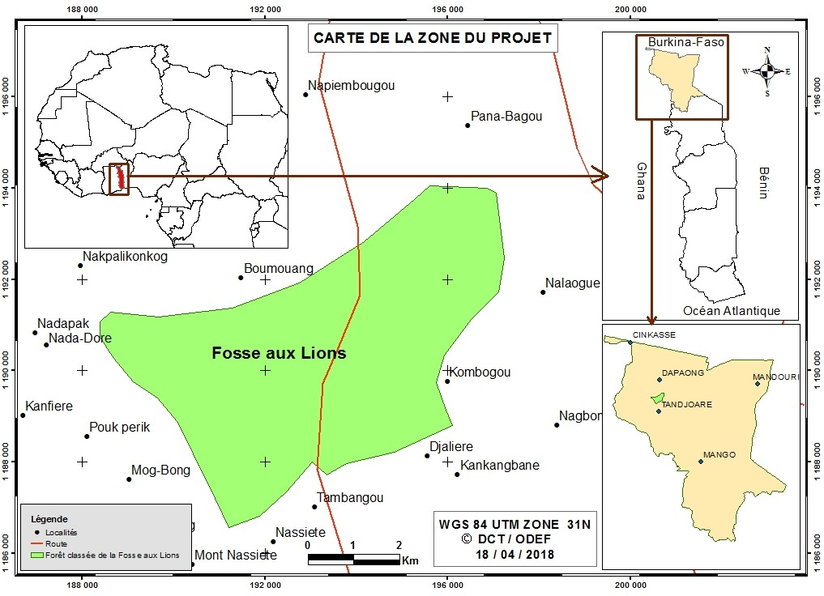
Source : OIBT

Historique et état de la forêt
La fosse aux Lions est un parc national d'une superficie de 16,4 km². Il a été créé en 1954, à l'époque où le Togo faisait partie de l'Afrique occidentale française, en tant que « forêt classée ». En 1988, le parc comptait encore de 47 à 60 éléphants. Mais, cette forêt est malheureusement prise d’assaut par les populations riveraines depuis le début des années 1990. En 2015, le parc a même été décrit par l'Union Internationale pour la Conservation de la Nature (UICN) comme ayant disparu du fait de l'expansion des activités agricoles.

Situation juridique de la Fosse aux lions
La présentation d’une analyse historique des textes régissant la gestion de l’Aire Protégée étudiée semble être capitale.
L’historique juridique des aires protégées du Togo peut être divisé en plusieurs phases dont les quatre principales sont : la phase de classement, la phase de requalification par extension des superficies, la phase de requalification par rétrocession et la phase de labélisation de certains AP.
En se référant aux dispositions du décret du 05 février 1938, portant organisation du régime forestier du territoire du Togo, les gouverneurs à l’époque ont pris une soixantaine d’arrêtés portant classement de forêts, de montagnes et de périmètres de reboisement. Ainsi de 1938 à 1957, le dispositif d’aires protégées du Togo comprenait officiellement 83 forêts classées d’une superficie totale d'environ 793 288, 81 ha. Pour tous les périmètres de reboisement et la plupart des forêts classées, les superficies sont précisées. Cependant, la vocation des forêts classées n’est pas toujours indiquée dans les actes de classement. De mêmes, les limites fixées par les arrêtés ne sont pas bien définies dans les textes de classement et se réfèrent parfois à des points non matérialisés et difficilement repérable aujourd’hui sur le terrain.
C’est dans cette foulée que l’arrêté N° 489-54/EF du 30 mai 1954 portant classement de la forêt de Fosse aux Lions a été pris. Il faut alors mentionner qu’il est alors possible que les limites de la Fosse aux lions soient contestées par les riverains. Toutefois, la Fosse aux lions n’a pas connu une requalification par extension des superficies. Par conséquent les anciennes limites restent en vigueurs. De même, la Fosse aux lions n’a pas été touchée par la requalification par rétrocession. C’est pour cette raison que dans la typologie des aires protégées du Togo réalisée en 2003, la fosse aux lions a gardé son classement classique comme réserve de Forêt classée de fosse aux lions. Par conséquent, jusqu’à ce jour, c’est le décret de classement qui constitue le cadre juridique de la Fosse aux lions.

Caractéristiques sociodémographique de la forêt Fosses aux lions
Les données sociodémographiques forment un ensemble des informations qui décrivent l’identité des enquêtés. Pour cette étude, le sexe, la situation matrimoniale, le niveau de scolarisation, l’âge, la religion, l’ethnie et la collectivité ont été pris en compte pour une description identitaire des enquêtés.

Genre des enquêtés
Tableau 3 : répartition des enquêtés par sexe
Sexe
Sexe |  | Fréquence | Pourcentage | Pourcentage valide | Pourcentage cumulé
 | Masculin | 49 | 44,5 | 44,5 | 44,5
 | Féminin | 61 | 55,5 | 55,5 | 100,0
 | Total | 110 | 100,0 | 100,0
Source : étude de terrain, 2024

La majorité des riverains qui ont participé à la collecte des données est constitué des femmes. Sur un total de 110 enquêtés, elles sont 61 femmes soit 55,5 % de la population touchée. Cette dominance décrit non seulement la dominante proportion des femmes par rapport aux hommes dans la population togolaise et de la région des savanes mais aussi de leur forte présence dans la production agricole dans la forêt classée de la fosse aux lions.

Situation matrimoniale des enquêtés
Tableau 4 : répartition des enquêtés selon leur situation matrimoniale
Situation matrimoniale |  | Fréquence | Pourcentage
 | Marié (e) | 105 | 95,5
 | Veuf (ve) | 5 | 4,5
 | Total | 110 | 100,0
Source : enquête de terrain, 2024
Plus de 95% des enquêtés sont mariés. Chaque exploitant a, à cet effet des charges familiales à supporter. Le reste de la population enquêtée environ 5 % constitue une tranche de la population vulnérable.

Tranche d’âge des participants
Tableau 5 : répartition des enquêtés selon leur âge
Tranches d’âge |  | Fréquence | Pourcentage
 | 26-35 | 20 | 18,2
 | 36-45 | 35 | 31,8
 | 46-55 | 30 | 27,3
 | 56-65 | 25 | 22,7
 | Total | 110 | 100,0
Source : enquête de terrain, 2024

La tranche d’âge la plus dominante au sein de la population enquêtée est comprise entre 36 à 45 ans. Elle est suivie de celle de 46 à 55 ans. Respectivement elles représentent 31, 8 % et de 27, 3 %. Une population relativement jeune, une main d’œuvre pour l’exploitation agricole.

Niveau d’instruction des enquêtés
Tableau 6 : répartition des enquêtés selon leur niveau d’instruction
Niveau d’instruction des riverains |  | Fréquence | Pourcentage
 | Non instruit | 65 | 59,1
 | Primaire | 15 | 13,6
 | Secondaire 1 | 25 | 22,7
 | Secondaire 2 | 5 | 4,5
 | Total | 110 | 100,0
Source : enquête de terrain, 2024
Selon les données du tableau, la majorité des enquêtés ne sont pas instruits. Par conséquent, la production agricole constitue une source de revenue principale pour cette classe sociale dans la région des savanes et surtout dans les préfectures de Tône et de Tandjouaré. Toutefois, dans les localités riveraines, on peut rencontrer des individus disposants des diplômes universitaires comme la licence, le master et même le doctorat.

La vie religieuse
Dans la description, la vie religieuse a été prise en compte. La situation se présente dans le tableau suivant.

Tableau 7 : répartition des enquêtés selon leur religion
Religions |  | Fréquence | Pourcentage
 | Traditionnelle | 30 | 27,3
 | Christianisme | 70 | 63,6
 | Islam | 10 | 9,1
 | Total | 110 | 100,0
Source : enquête de terrain, 2024
Un nombre important des enquêtés se réclament appartenir au christianisme (63,6 %) contre environ 30% qui sont plutôt des traditionnistes. Effectivement au sein de la forêt classée on peut dénombrer plusieurs autels de fétiches appartenant aux différentes collectivités. On peut citer sans être exhaustif, « Dedok », « Kakane », « Djambonlouak », « Louk », « Bectidjak », « Gbantlé », « Yoibilintale » et « Bekitinong ».
La religion musulmane est peu pratiquée dans la zone. Les musulmans seraient autour de 10%.

Composition ethnique des exploitants
Tableau 8 : répartition des enquêtés selon leur ethnie
Ethnie
 |  | Fréquence | Pourcentage | Pourcentage valide | Pourcentage cumulé
 | Moba | 110 | 100,0 | 100,0 | 100,0
Source : enquête de terrain, 2024
Tous les enquêtés touchés par le questionnaire sont des Moba. Le résultat informe que presque tous les exploitants de la forêt classée appartiennent à l’ethnie moba. Par ailleurs, selon les renseignements, dans les localités environnantes, plusieurs groupes ethniques du Togo y vivent soit pour des raisons de travail, d’étude, ou même des installations définitives.

Composition des collectivités
Plusieurs collectivités cohabitent autour de la forêt classée. Sans être exhaustif, on peut citer : Djamière, Diyob, Kparbom, Yambame, Kamgnagueb, Languo, Djanbieden Nagbame, Nibibe, Gbanyoba, Nakolb, Denkpergue, Yalbome, Djabile, Boume, Sguebab , etc.

On retient que la majorité des exploitants sont des femmes mariées relativement jeunes, non scolarisée appartenant à plusieurs collectivités moba des préfectures de Tône et de Tandjouaré.

Situation économique des exploitants au tour de la forêt classée fosse aux lions
La préoccupation dans cette rubrique est la présentation des activités économiques, les revenus, les dépenses et les perspectives économiques des riverains de la forêt.

Activités des exploitants
On dénombre plusieurs activités menées par les riverains de la fosse aux lions

Tableau 9 : domaines d’activités des riverains
Domaines d’activité |  | Fréquence | Pourcentage
 | Agriculture | 95 | 86,4
 | agriculture, élevage | 15 | 13,6
 | Total | 110 | 100,0
Source : enquête de terrain 2024
Les données contenues dans ce tableau renseignent que la majorité des enquêtés sont des agriculteurs (86, 4%). Par ailleurs, on constate que 13,6% font à la fois l’agriculture et l’élevage.

Superficies exploitées et dépendance des exploitants à la terre de la forêt classée
Les riverains exploitent la terre cultivable de la Forêt classée de fosse aux lions. Certains disposent des parcelles hors Forêt classée de fosse aux lions mais à faible superficie.

Graphique 1 : situation des exploitants disposant d’autres sites de production agricole que la Forêt classée de fosse aux lions

Source : enquête de terrain, 2024
Seul 22,7 % des enquêtés disposent des sites de production agricole hors la Forêt classée de fosse aux lions. On retient par-là que plus 80 des riverains sur 110 sont dépendants de la terre de la forêt pour la production agricole.
Tableau 10 : comparaison entre les parcelles exploitées du site de la Forêt classée de fosse aux lions et des sites hors Forêt classée de fosse aux lions selon les riverains
Sites d’exploitation agricole | Fréquence | Pourcentage valide
Fosse aux lions | 25 | 100,0
Hors Fosse aux lions | 0 | 0
TOTAL | 25 | 100
Source : enquête de terrain, 2024
Poursuivant la question de dépendance des riverains de la terre de la forêt, on se rend compte que les parcelles hors Forêt classée de fosse aux lions dont disposent certains sont inférieurs aux ceux dont ils exploitent dans la forêt.
En résumé, les riverains dépendent fortement de la terre d’exploitation de la forêt classée. Les données se présentent comme suit.

Tableau 11 : situation des superficies exploitées par les enquêtés
superficies | Fréquence | Pourcentage
Moins d'un hectare | 65 | 59,1
Entre 1 et 2 hectares | 35 | 31,8
Entre 2 et 3 hectares | 5 | 4,5
Entre 4 et 5 hectares | 5 | 4,5
Total | 110 | 100,0
Source : enquête de terrain, 2024
La majorité des enquêtés (59 ,1%) exploite moins d’un hectare. Ils sont aussi 31, 8% à disposer une parcelle d’une superficie qui tourne autour d’un à 2 hectares. Ils sont peu à disposer une parcelle de plus de 03 hectares. Il faut préciser que la majorité de ceux qui disposent moins d’un hectare sont sur la Zones d’aménagement agricole planifiées (ZAAP) de Fosse aux lions. Selon l’agent de l’ICAT rencontré, les exploitants de la ZAAP disposent chacun au moins 0, 25 ha. C’est le lieu de s’intéresser aux différentes cultures pratiquées sur le site.

Cultures sur le site
Plusieurs cultures sont recensées sur le site de la forêt.
Tableau 12 : différentes cultures sur le site
Cultures |  | Fréquence | Pourcentage
 | Riz | 5 | 4,5
 | Maïs, riz, soja, arachide, Mil, coton, Nièbé | 100 | 90,9
 | Maïs et riz | 5 | 4,5
 | Total | 110 | 100,0
Source : enquête de terrain, 2024
Comme on peut le constater, le Maïs, le riz, le soja, l’arachide, le Mil, le coton, le Nièbé sont des cultures qu’on peut rencontrer sur le site de la forêt classée. A en croire aux dires des enquêtés, c’est la production du Riz qui est la plus dominante suivi de celle de Maïs.
On peut s’interroger sur le choix desdites cultures.
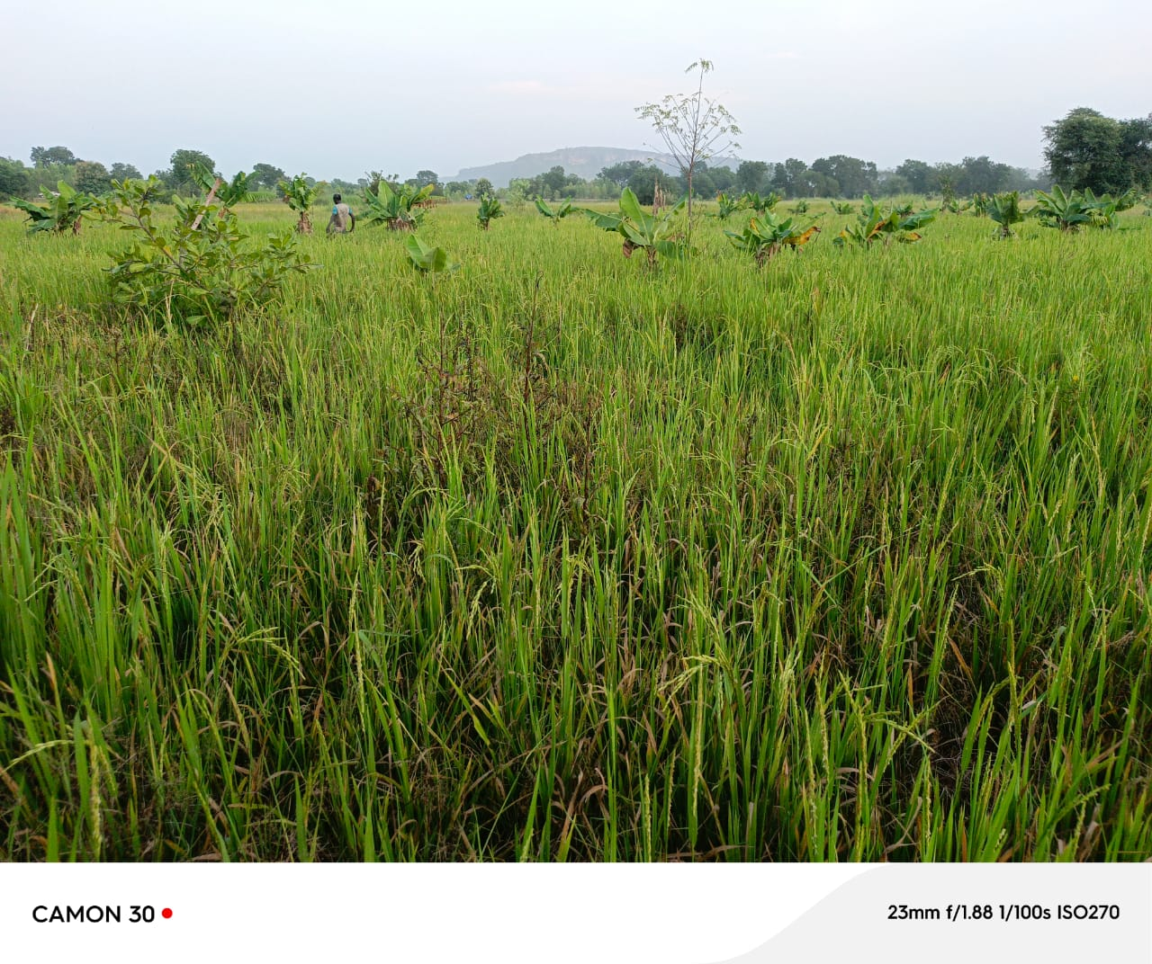

Photo 5 : champs du riz

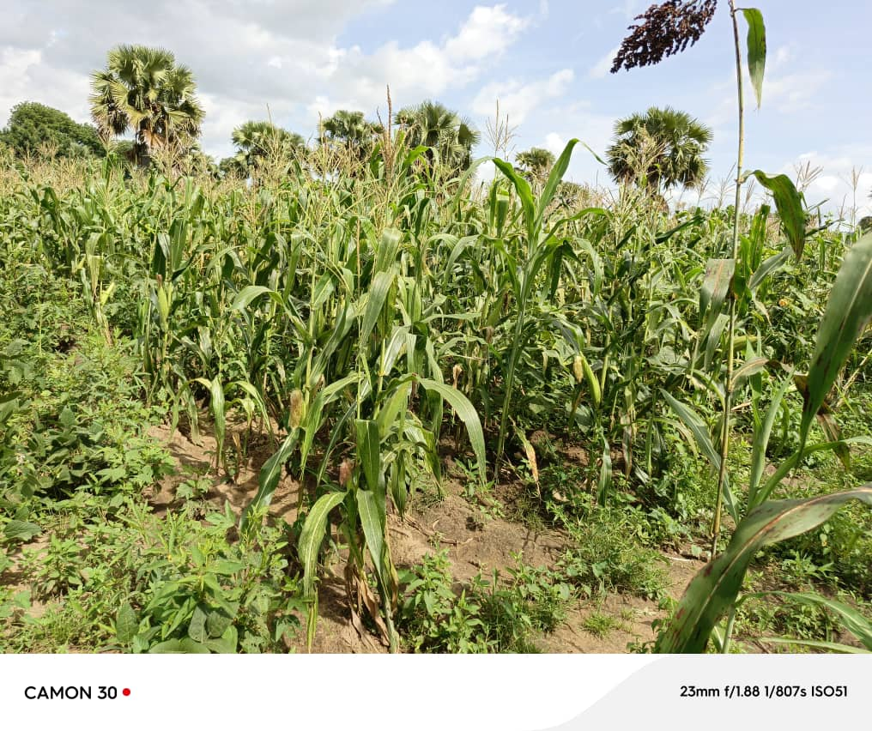

Photo 6 : champs du maïs
Tableau 13 : Raisons du choix de la production
 | Fréquence | Pourcentage | Pourcentage valide
Terre adaptée à cette culture | 103 | 93,6 | 94,5
Production pour la commercialisation | 6 | 5,5 | 5,5
Total | 109 | 99,1 | 100,0
Source : enquête de terrain, 2024
La dominance du riz puis du maïs s’explique en premier lieu par les caractéristiques du sol qui seraient adaptées à ces deux types de culture.
En raison de la nature du sol de la forêt classée, le riz et le maïs sont des produits agricoles les plus produits par les exploitants. Chaque exploitant fait au moins une de ces cultures. Pour cette raison tout appui technique ou financier doit prioriser lesdites cultures afin de pouvoir impacter dans la vie des exploitants.

Élevages pratiqués sur le site
Plusieurs types d’élevage sont pratiqués au tour de la forêt classée.
Tableau 14 : Types d’élevage pratiqué
Types d’élevage | Fréquence | Pourcentage
Elevage des Volailles | 40 | 36,4
Elevage des petits ruminants | 5 | 4,5
Pisciculture | 5 | 4,5
Volaille, petits et grands ruminent, pisciculture | 30 | 27,3
Volaille, petits ruminants, élevage des bétails | 20 | 18,2
Total | 100 | 90,9
Source : enquête de terrain, 2024
Les données du tableau informent que les riverains de la forêt classée fosse aux lions font l’élevage des volailles, des petits ruminants, des bétails et la pisciculture. Lors des tournées sur le site, un producteur qui pratique l’apiculture a été rencontré. L’élevage des volailles et des bétails sont les plus pratiqués par les éleveurs enquêtés. Une action de soutien au développement de l’élevage dans la zone d’étude doit tenir compte de cette réalité.

Maraichage
Le maraichage est pratiqué dans la Forêt classée de fosse aux lions comme l’indique le graphique ci-dessous.
Graphique 2 : la production maraichère sur le site

Source : enquête de terrain, 2024
Sur les 110 enquêtés, ils sont 105 à informer qu’ils font la production maraichère sur le site.
Tableau 15 : Types des produits maraichers produits sur le site de la forêt classée
Produits |  | Fréquence | Pourcentage | Pourcentage valide | Pourcentage cumulé
 | Oignon | 1 | 0,9 | 1,0 | 1,0
 | Pastèque | 1 | 0,9 | 1,0 | 1,9
 | Piment, oignon, gombo, tomates, choux, pastèque | 102 | 92,7 | 98,1 | 100,0
 | Total | 104 | 94,5 | 100,0
Source : enquête de terrain, 2024
Le tableau notifie que les maraichers de la fosse aux lions produisent de l’oignon, de la pastèque, du piment, de la tomate et du chou.

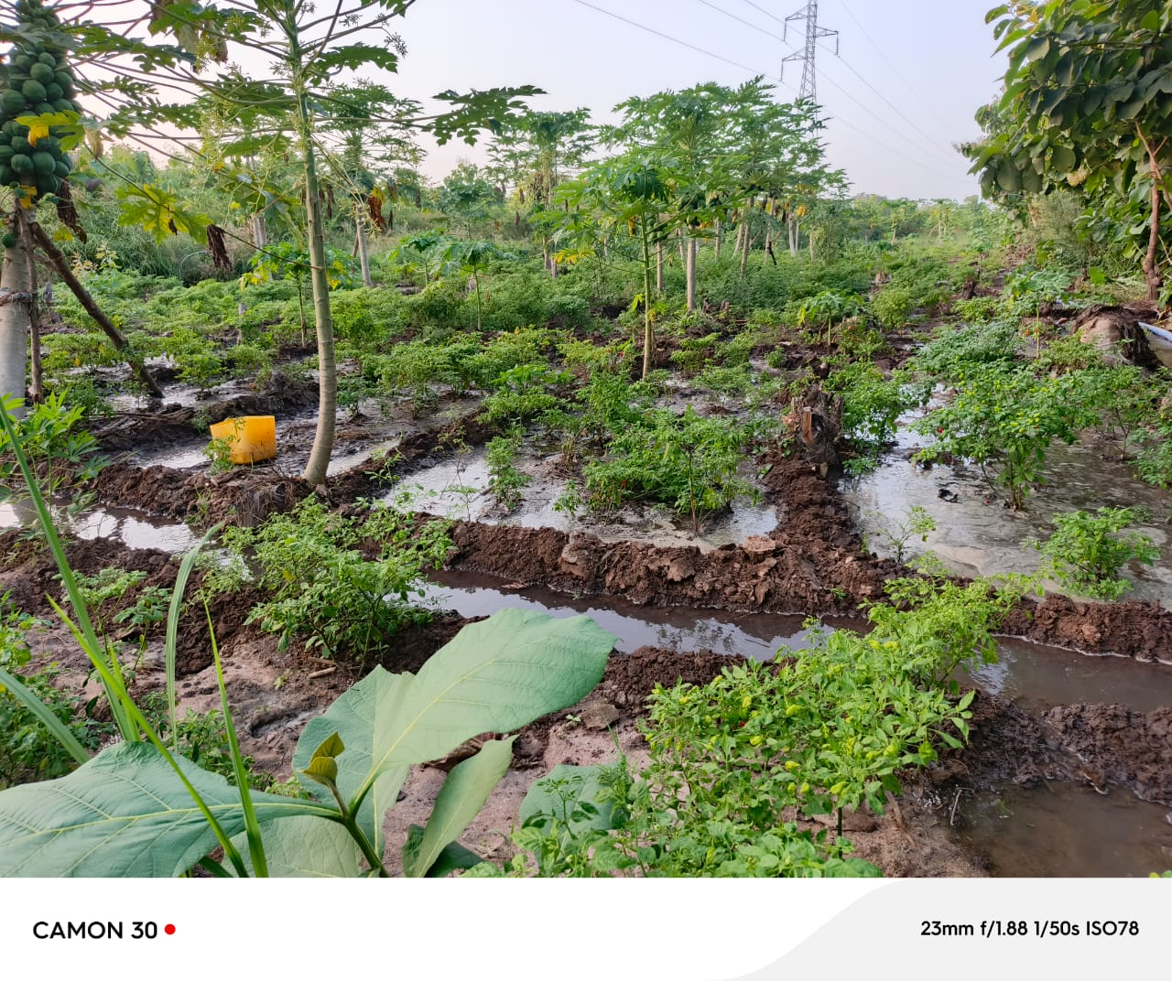

Photo 7 : site du piment

Les pratiques culturales sur la fosse aux lions
Plusieurs pratiques culturales se développent sur le site étudié
Tableau 16 : pratiques culturales sur le site de la forêt
Pratiques culturales | Fréquence | Pourcentage | Pourcentage valide
La culture manuelle | 11 | 10,0 | 10,1
La culture en terrasse | 1 | 0,9 | 0,9
Culture en sillon | 5 | 4,5 | 4,6
Culture en attelée | 1 | 0,9 | 0,9
Culture manuelle, utilisation des machines | 31 | 28,2 | 28,4
La culture manuelle et en attelée | 60 | 54,5 | 55,0
Total | 109 | 99,1 | 100,0
Source : enquête de terrain, 2024
Pour la production agricole, on peut rencontrer les techniques culturales comme la culture manuelle, en terrasse, en sillon, l’utilisation de machine et la culture en attelée. Les techniques culturales les plus utilisées se présentent comme suit.
Graphique 3 : Techniques culturales les plus utilisées

Source : enquête de terrain, 2024
Selon le graphique ci-dessous, la technique manuelle est la plus utilisée sur la Forêt classée de fosse aux lions, suivi de la culture attelée et l’utilisation des machines. Le manque de moyens, l’insuffisance en nombre des tracteurs forment l’ensemble des raisons de la dominance desdites pratiques. Il faut souligner également l’utilisation des pesticides.
Graphique 4 : avis sur l’utilisation des pesticides sur le site selon les enquêtés

Source : enquête de terrain, 2024
Presque la totalité des enquêtés informe que les pesticides sont utilisés par les exploitants
Tableau 17 : Les types pesticides utilisés
 |  | Fréquence | Pourcentage | Pourcentage valide
 | Herbicide | 30 | 27,3 | 85,7
 | Insecticide | 5 | 4,5 | 14,3
 | Total | 35 | 31,8 | 100,0
Source : enquête de terrain, 2024
Herbicide communément appelée « condem » est plus utilisé dans la production agricole. Cette pratique n’est pas sans effet sur le sol de la Forêt classée de fosse aux lions.

Sources d’approvisionnement des intrants
Les semences, l’engrais, les pesticides sont entre autres les intrants agricoles utilisés par les exploitants de la forêt.

Graphique 5 : Sources d’approvisionnement des intrants agricoles

Source : enquête de terrain, 2024

L’ICAT et le marché local sont les sources d’approvisionnement desdits intrants les plus sollicitées par les exploitants. Dans le marché local, on y rencontre d’habitude les produits non certifiés ou non homologués de sources douteuses. Toutefois en comparaison, les données informent que les producteurs font plus recours à l’ICAT qui est une structure technique et agricole de l’Etat.

Difficultés rencontrées et approches de solutions selon les enquêtés
Les exploitants agricoles font face à certaines difficultés qui ne facilitent pas l’exploitation.
Graphique 6 : Les difficultés rencontrées par les exploitants

Source : enquête de terrain, 2024
L’exploitation agricole n’est possible que grâce à l’existence de la terre et des moyens nécessaires. Les agriculteurs font face principalement aux conflits fonciers. Ils sont plus de 50% des enquêtés à souligner cette difficulté. Le manque de moyen nécessaire est notifié par 45, 5% des enquêtés pour la mécanisation agricole. En outre, on a recensé les difficultés comme les difficultés d’accès aux intrants de qualité, la non maîtrise de l’eau, etc. Ces goulots d’étranglements peuvent justifier le niveau d’exploitation agricole. Pour pallier à ces difficultés, les producteurs développent localement certaines stratégies.
Pour les difficultés liées aux problèmes fonciers, certains passent par les négociations ou le bail auprès de ceux qui se considèrent comme propriétaires terriens. En ce qui concerne le manque de moyens, il est cité des prêts et l’appui des structures étatiques comme les services du ministère de l’agriculture et des ONG.

Les différentes structures intervenant sur le site
Plusieurs structures étatiques et organisations de la société civile interviennent dans la forêt classée Fosses aux Lions.
Tableau 18 : Structures qui interviennent dans la Forêt classée de fosse aux lions
Institutions | Fréquence | Pourcentage
ONG | 6 | 5,5
ICAT | 19 | 17,3
ODEF | 7 | 6,4
ONG, ICAT, Environnement, ODEF | 75 | 68,2
Autres à préciser | 3 | 2,7
Total | 110 | 100,0
Source : enquête de terrain, 2024
Les services déconcentrés de l’Etat tels que ICAT, l’environnement, l’ODEF sont énumérés par les enquêtés comme services étatique intervenant sur le site. En ce qui concerne, les organisations de la société civile, l’ONG Songouman est citée.
Le ministère de l’agriculture y intervient pour appuyer les producteurs dans le développement des activités agricoles. Parmi les actions on peut citer selon un agent de l’ICAT « la mise en place de la ZAAP sur le site de la FCFL, l’appui à l’organisation des producteurs de la ZAAP en sociétés coopératives et comités de gestion de la ZAAP, la formation des producteurs en bonnes pratiques agricoles, appui en intrant agricole et équipements à travers plusieurs projets, etc. ». Le service de l’environnement et ODEF interviennent dans le reboisement, la protection des arbres, etc.
Pour le compte des ONG, l’ONG SONGOUMAN intervient dans la protection de l’environnement, la mise en place des forages et la mise en place de certaines organisations.
La difficulté majeure rencontrée par ces structures se trouve être les conflits fonciers qui ne facilitent pas les interventions.
L’agriculture pratiquée sur le site de la forêt classée fosse aux lions est une agriculture de subsistance et très peu mécanisée.

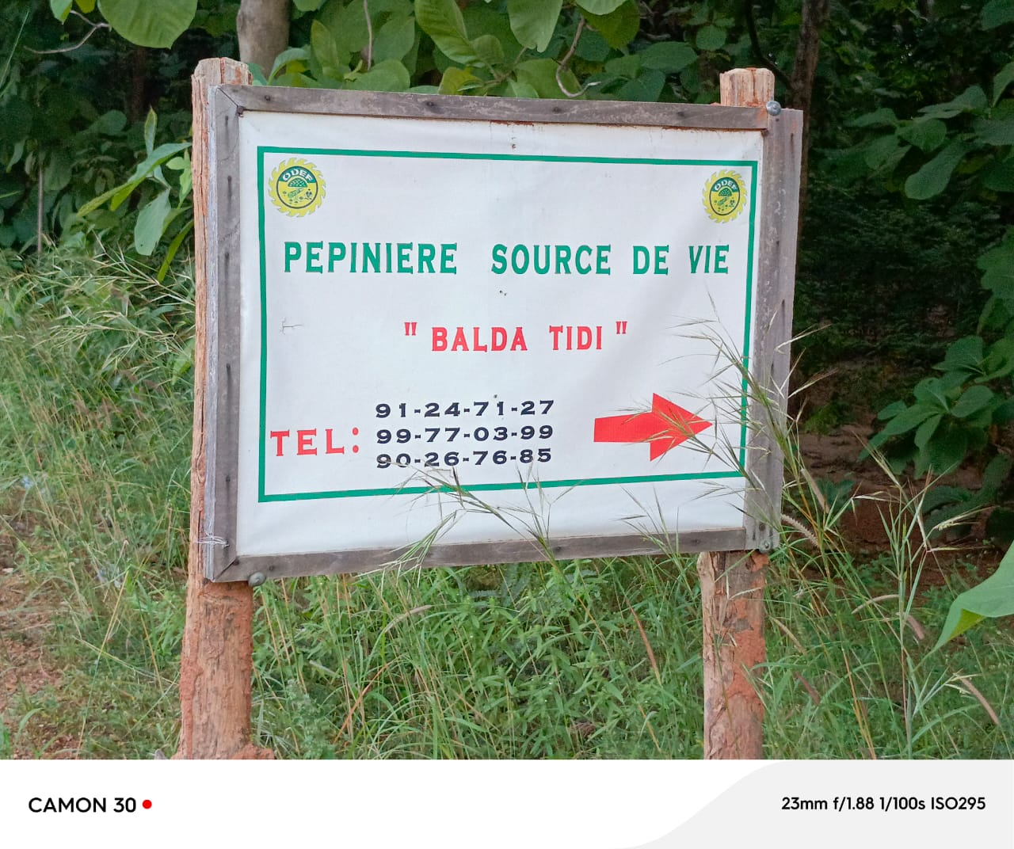

Photo 8 : plaque de pépinière de l’ODEF

Ressources de forêt classée fosse aux lions : conditions d’accès, fréquences de consommation, transformation et commercialisation

6.1. Ressources de la forêt fosse aux lions

6.1.1. Essences Arbres
La forêt abrite plusieurs essences d'arbres précieux, telles qu’Acacia, le Teck, le néré, le karité, le rônier, khaya sénégalensis, le manguier, le neem, Eucalyptus, etc.

6.1.2. Produits Forestiers Non Ligneux (PFNL)
En plus des ressources ligneuses, la forêt offre une variété de PFNL :
- Fruits : Comme les mangues, les nérés, karité et d'autres fruits locaux ;
- Les animaux : les oiseaux, les perdrix, les rats, les souris, les varans, les singes, les reptiles, etc.
- Eau et ses ressources comme les poissons
- Feuilles : Utilisées pour la cuisine ou la médecine traditionnelle.

6.1.3. La terre cultivable
La terre cultivable constitue une ressource rare pour les riverains de la FCFL.

6.2. Usage des ressources
Les populations locales utilisent les ressources de la forêt pour divers besoins :
- Construction et Ébénisterie : Le bois est souvent utilisé pour bâtir des maisons, des meubles et des objets artisanaux ;
- Médecine Traditionnelle : Certaines espèces d'arbres et leurs feuilles sont utilisées pour des remèdes traditionnels ;
- Commercialisation : le bois et ses sous-produits et produits provenant de l’exploitation de la terre sont les plus vendus. On constate l’absence des organisations de commercialisation.
- Consommation : la population consomme en majorité par moment certains produits non ligneux et régulièrement les produits provenant de l’exploitation agricole.

6.3. Conditions d’accès aux ressources de la forêt fosse aux lions
La partie s’intéresse aux différentes conditions qui peuvent exister pour chacune des ressources citées.

6.3.1. Connaissance des exploitants de l’existence des conditions d’exploitation du bois

Graphique 7 : Existences de condition d’exploitation du bois

Source : enquête de terrain, 2024
Sur 110 enquêtés interrogés, ils sont 95 à répondre à la question. Parmi les répondants, ils sont 52,6% à affirmer qu’il n’existe pas des conditions d’accès au bois de la forêt. Pour 31,6 %, ils ne savent pas si les conditions existent ou pas. Seul 15, 8 % ont soutenu qu’il existe des conditions d’accès aux bois de la fosse aux lions.
Selon les données des différents entretiens, on retient qu’il est formellement interdit de couper les arbres dans la Forêt classée de fosse aux lions. La présente interdiction provient des structures étatiques en charge de la gestion de la forêt classée. Toutefois, certains pratiquent l’exploitation illicite du bois de la FCFL.

6.3.2. Conditions d’exploitation des ressources non ligneuses
L’accès aux ressources non ligneux pourrait être conditionné par certaines lois ou règles. Nous avons tenté de savoir si les riverains ont connaissance de certaines conditionnalités.
Graphique 8 : Existence des conditions d’exploitation des ressources non ligneuses

Source : enquête de terrain, 2024

Plus de la moitié (soit 59,1%) des enquêtés informe qu’il n’existe pas de conditions d’accès aux ressources non ligneuses contre 13, 6% qui affirment que les conditions d’accès existent. Pour 27,3%, ils ignorent si les conditions existent ou pas.
Retenons avec les données des entretiens qu’en principe ils n’existent pas des conditions formelles reconnues par tous. Les conditions dépendent de chacun de ceux qui se réclament propriétaire. « Avant, les femmes sortaient tôt pour aller chercher des grains du karité, maintenant, si les propriétaires te surprennent, tu vas payer cher » (interview réalisé en 2024). Un autre interviewé ajoute « pour les fruits des arbres sauvages, tu peux t’attendre avec le propriétaire pour enlever les fruits surtout le karité et le néré » (interview réalisé en 2024).
En ce qui concerne les fruits des arbres fruitiers plantés, l’achat est la condition d’accès.

6.3.3. Connaissance des exploitants de l’existence des conditions d’exploitation de la terre

Tableau 19 : Conditions d’accès à la terre
Conditions |  | Effectifs | Pourcentage
 | achat | 30 | 27,3
 | don | 45 | 40,9
 | bail | 30 | 27,3
 | Total | 105 | 95,5
 | Non répondants | 5 | 4,5
Total |  | 110 | 100,0
Source : enquête de terrain, 2024
Sur 110 enquêtés seuls 105 ont répondu à la question. Pour eux, on peut accéder à la terre par don, bail et achat. L’héritage est revenu plusieurs fois dans les entretiens. On baille, on achète et on bénéficie de don auprès des collectivités qui se réclament la propriété d’une partie de la forêt classée. C’est ainsi qu’au sein de ces collectivités, le fils peut hériter la parcelle de ses parents. Par ailleurs, sur le site de la ZAAP, c’est le comité chargé de gestion de ZAAP qui octroie des parcelles d’exploitations à ceux qui remplissent les conditions pour y travailler.
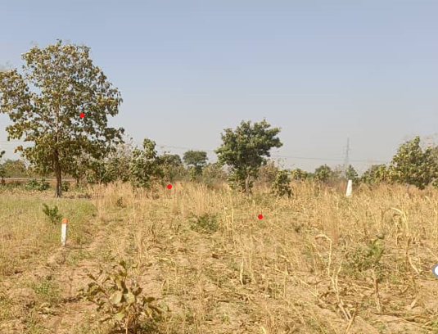
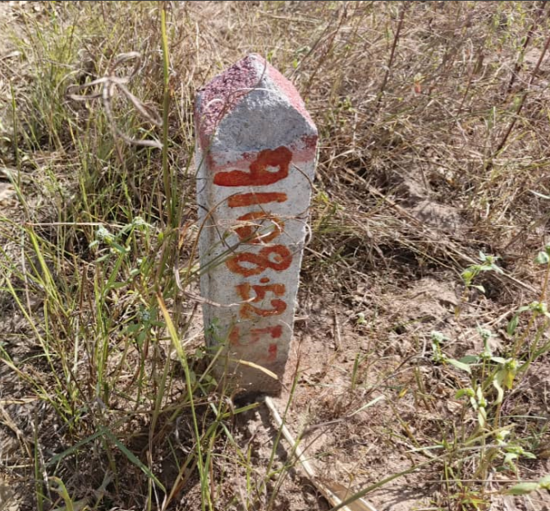

Photos 9 et 10 : images des bornes d’achat de terrain en plein FCFL

En résumé, les conditions d’accès aux ressources sont fixées par les collectivités qui se réclament la propriété de la forêt classée. Par conséquent, les modalités ou conditions d’accès aux ressources respectent peu les conduites édictées par les services déconcentrés de l’Etat comme l’ODEF pour qui les ressources forestières n’appartiennent qu’à l’Etat.

6.4. Les potentiels conflits liés à l’usage des ressources
L’utilisation des ressources a engendré des conflits au sein des exploitants.
Tableau 20 Connaissance des incidences liées à l’exploitation des ressources
 | Fréquence | Pourcentage | Pourcentage valide
Oui | 45 | 40,9 | 52,9
Non | 15 | 13,6 | 17,6
Je ne sais pas | 25 | 22,7 | 29,4
Total | 85 | 77,3 | 100,0
Source : enquête de terrain, 2024
Parmi les enquêtés (85 sur 110 de l’échantillon) ayant répondu à la question, ils sont 45 soit 52,9 % à avoir connaissance de l’existence des conflits liés à la gestion des ressources de la forêt.

Tableau 21 : Types de conflit

Type de conflits | Fréquence | Pourcentage | Pourcentage valide
Conflit foncier | 45 | 31,8 | 100,0
Source : enquête de terrain, 2024
Les enquêtés qui ont connaissance de l’existence des conflits liés à la gestion des ressources, citent unanimement les conflits fonciers. La terre est la ressource principale des conflits entre les exploitants de la forêt classée fosse aux lions. Le vrai problème est que certaines collectivités se réclament propriétaire terrain de la forêt classée.
En termes d’illustration, on peut citer le conflit de limite entre le canton de Bambouaka de la préfecture de Tandjouaré contre le canton de Dapaong de la préfecture de Tône. De même, on note les conflits fonciers entre collectivités (Djalogue contre Lango-naag, Nayome, lankome, Naadame) de la préfecture de Tandjouaré.

Outre ce conflit foncier, les données des entretiens font ressortir des conflits entre l’administration forestière et les exploitants de la FCFL, entre les éleveurs et les agriculteurs, etc.

Pour la résolution des conflits, plusieurs moyens sont mobilisés.
Tableau 22 : Voies de résolution des conflits
 | Fréquence | Pourcentage | Pourcentage valide
Justice, gendarmerie, Chef canton/village | 7 | 6,4 | 46,7
Sages de familles/collectivités | 4 | 3,6 | 26,7
Implication d'une tierce personne | 3 | 2,7 | 20,0
Autre à préciser | 1 | 0,9 | 6,7
Total | 15 | 13,6 | 100,0
Source : enquête de terrain, 2024
Le recours aux autorités judiciaires et administratives, l’implication des sages des collectivités sont les voies de recours les plus utilisées pour la résolution des conflits.
Toutefois, le recours à la justice ou à la gendarmerie n’est pas apprécié par la majorité des interviewés pour qui, « une fois qu’une affaire va à la justice ou à la gendarmerie, les relations sociales se retrouvent empoissonnées » (interview : 2024). De même, pour un chef canton : « ce système de gestion des conflits fonciers est inefficace », il suggère « le retour à la gestion traditionnelle des conflits (pratiques des rites).
L’accès et l’exploitation de la terre constituent la source principale des conflits au sein des exploitants de la forêt classée étudiée. Le recours à la justice ou gendarmerie ou encore le chef canton est le moyen le plus utilisé pour la résolution des conflits. Une méthode jugée inappropriée par les enquêtés. Pour finir avec ces conflits, les enquêtés préfèrent que l’Etat reprenne la propriété de la forêt.

Dépendance économique des riverains vis-à-vis de la forêt
Il est présenté les activités, les revenus et charges exploitants de la forêt classée.

Rappel des activités des enquêtés
Plusieurs activités économiques sont menées par les riverains. Elles sont classées comme activités principales et secondaires
Graphique 9 : activité principale des exploitants

Source : enquête de terrain, 2024
Plus de 90 % des riverains de Forêt classée de fosse aux lions enquêtés ont pour activité principale la production agricole.
Tableau 23 : les activités secondaires des exploitants de la Forêt classée de fosse aux lions

Activités secondaires |  | Fréquence | Pourcentage
 | Production agricole | 10 | 9,1
 | Elevage | 30 | 27,3
 | Commerce | 15 | 13,6
 | Total | 55 | 50,0
 | Non répondants | 55 | 50,0
Total |  | 110 | 100,0
Source : enquête de terrain, 2024
Sur les 110 enquêtés, ils sont 55 à affirmer avoir des activités secondaires. Parmi eux, la majorité (54,5 %) pratique l’élevage et d’autres (27,3%) le commerce et la production agricole (10%).

Revenus des exploitants
Ils sont constitués des activités menées sur le site de FCFL et ceux des sites hors FCFL.
Graphique 10 : Les revenus annuels de l’activité principale des exploitant

Source : enquête de terrain, 2024
Annuellement, l’activité principale des riverains de la forêt classée rapporte un revenu en moyenne 200 000 FCFA pour plus de 50% des exploitants.
Comme, il est mentionné au début du document, certains producteurs disposent des sites hors l’espace d’étude.
Tableau 24 : Revenus annuels des sites hors fosse aux lions
 | Fréquence | Pourcentage | Pourcentage valide
entre 50000 et 100000 FCFA | 20 | 18,2 | 80,0
entre 100000 et 150000 FCFA | 5 | 4,5 | 20,0
Total | 25 | 22,7 | 100,0
Source : enquête de terrain, 2024
Les données du tableau informent que les revenus des exploitations des sites hors la forêt classée rapportent un revenu qui oscille entre 50000 à 100000 FCFA aux exploitants.
Graphique 11 : Revenu mensuel des activités secondaires

Source : enquête de terrain, 2024
Les activités secondaires rapportent des revenus supplémentaires aux initiateurs. Parmi les 55 enquêtés disposant des activités secondaires, 31 enquêtés soit 56,4% gagnent moins de 60000 FCFA par an. Seul 5 enquêtés gagnent en moyenne 200000 FCFCA.
C’est à partir de ces recettes que les riverains prennent en charge leur famille en matière de la scolarisation des enfants, la santé, le manger et autres dépenses.

Les charges des enquêtés
Pour l’analyse, nous avons fait appel au nombre de personne en charge par l’enquêté et les dépenses mensuelles.
Tableau 25 : Effectifs de personnes en charges des enquêtés
Nbre de personne en charge |  | Effectifs | Pourcentage
 | 1 à 2 personnes | 5 | 4,5
 | 3 à 4 personnes | 21 | 19,1
 | 4 à 5 personnes | 34 | 30,9
 | 6 à 7 personnes | 15 | 13,6
 | 8 à 9 personnes | 35 | 31,8
 | Total | 110 | 100,0
Source : enquête de terrain, 2024
Tous les enquêtés ont au moins une personne en charge. La majorité dispose au moins 8 personnes. Ceci nécessite des dépenses énormes pour chaque mois.

Graphique 12: Dépenses mensuelles des enquêtés

Source : enquête de terrain, 2024
Abordant la question des dépenses, on se rend compte qu’environ 50% des enquêtés dépensent entre 30000 et 40000 FCFA mensuellement.
Avec ces dépenses, il serait difficile pour les riverains de ne plus dépendre de la forêt classée.
Tableau 26 : Possibilité de ne plus dépendre de la fosse aux lions selon les enquêtés

Source : enquête de terrain, 2024
Seuls 15 enquêtés sur 110 soit 13, 6 % pensent qu’ils peuvent ne pas dépendre de la forêt classée et de ses ressources. Les restes environ 90% pensent qu’ils ne peuvent pas vivre sans les ressources de la forêt classée fosse aux lions.
On conclut sans ambiguïté que la forêt classée fosse aux lions constitue une source de survie de la population des localités environnantes composé en majorité des jeunes femmes non instruites dont l’économie se repose principalement sur la production agricole.

8. Organisations sociales existantes et gestion de la forêt
Dans les villages touchés par la collecte des données, plusieurs organisations sont recensées.
Tableau 27 : Situation des organisations existantes dans les localités des enquêtés

Organisations |  | Fréquence | Pourcentage | Pourcentage valide
 | CVD/CDQ | 5 | 4,5 | 4,7
 | Coopérative | 6 | 5,5 | 5,7
 | CVD/CDQ, coopérative, groupe d'entraide, association | 95 | 86,4 | 89,6
 | Total | 106 | 96,4 | 100,0
Source : enquête de terrain, 2024

Selon les informations du tableau ci-dessus, dans les villages, on rencontre les comités villageois du développement, les groupes d’entraides, les associations ou groupements et les coopératives agricoles. Les données des focus groupes déplorent le dysfonctionnement de ces organisations dû à l’insuffisance des compétences techniques et organisationnelles des membres.
Graphique 13 : Existences des organisations de gestion des ressources forestières

Source : enquête de terrain, 2024
Apparemment, il n’existe pas d’organisation de gestion des ressources forestières. Les répondants qui affirment connaitre l’existence des organisations évoquent les sociétés coopératives simplifiés et les comités de gestion de la ZAAP fosse aux lions mis en place par l’ICAT Savanes à travers le Ministère de l’Agriculture.
Tableau 28 : les organisations identifiées dans la zone d’étude
Nom de l'organisation | Localité | Objet social
SCOOPS MOÏNIBE | Dalouwak | production et commercialisation du riz
SCOOPS MONTAOG-MAN | Nagnong | production et commercialisation du riz
SCOOPS TCHILIG M'PAA | Nakpagli | production et commercialisation du riz
SCOOPS MOTOG-MAN | Napiembougou | production et commercialisation du riz
SCOOPS MONTAOG-NAN | Kpakparkipake | production et commercialisation du riz
SCOOPS MOKPADE | Koumbogou | production et commercialisation du riz
SCOOPS MONTOGUEKPATE | Kourdjoak | production et commercialisation du riz
SCOOPS LANDO | Kounkoagou | production et commercialisation du riz
SCOOPS BANTOTIME | Nadegre | production et commercialisation du riz
SCOOPS TODILMAN | Nampièbougou | production et commercialisation du riz
SCOOPS ZAAP TINKPAAD | Bambouaka | production et commercialisation du riz
SCOOPS ZAAP LAMPOUGUINE | Bambouaka | production et commercialisation du soja
SCOOPS KPINT-TIE MOGUIM | Bambouaka | production maraichère
Groupement TIGBA | Pana-Bagou | production du miel
Source : enquête de terrain, 2024

9. Représentations sociales autour de la forêt classée fosse aux lions
Plusieurs faits et événements historiques participent à la construction des perceptions des riverains autour de la fosse aux lions.
Tableau 29 : Souvenirs et connaissances des évènements dans l’installation de la Forêt classée de fosse aux lions

Souvenirs |  | Fréquence | Pourcentage
 | Menaces des animaux sauvages | 35 | 31,8
 | Expropriation des terres | 10 | 9,1
 | Maltraitance des riverains | 40 | 36,4
 | pertes en vies humaines | 5 | 4,5
 | menaces des animaux, expropriation des terres, maltraitance des riverains | 5 | 4,5
 | la famine et la pauvreté causée par la Forêt classée de fosse aux lions à l'époque | 15 | 13,6
 | Total | 110 | 100,0
Source : enquête de terrain, 2024
La maltraitance des riverains par les forces de l’eau et forêt, les menaces des animaux sauvages et la famine sont des souvenirs douloureux de la Forêt classée de fosse aux lions cimentés dans la conscience collective de la population des localités environnantes de la forêt classée. En effet, pour les enquêtés, la Forêt classée de fosse aux lions a eu plus des impacts négatifs que positifs dans leur vie. « À cause de la forêt, nos parents ont fait la prison, les gens ont été maltraités jusqu’à la mort » a déclaré un chef village. Certains sont partis plus loin en partageant que « les militaires fouillaient dans les sauces des ménages pour vérifier voir s’ils n’ont pas tué un animal. Au cas où, ils trouvent la viande, sans trouver la tête et les pieds de l’animal, le malheur frappe automatiquement la famille » (donnée de focus groupe de Tambango, 2024).
En ce qui concerne les pertes de vie humaine, un enquêté né en 1976 déclare « mon papa est décédé juste après sa libération le 15 mai 1990 ». Un jeune d’environ 30 an a souligné : « aujourd’hui, je ne connais pas mon père à cause de la Forêt classée de fosse aux lions, il a été tabassé, enfermé et après sa libération, il est mort ».
Pour éviter la prison ou la maltraitance, certaines familles ou jeunes ont dû quitter leurs villages pour se retrouver dans d’autres pays comme la Côte d’Ivoire, le Ghana, le Burkina-Faso ou d’autres localités du pays comme Mango, Barkoissi, etc. Un enquêté raconte « suite à un feu de brousse, notre famille a été accusé. Dans la nuit profonde, pour éviter tout, on a quitté le village laissant tous nos biens pour se retrouver au Ghana. Jusqu’à ce jour, certains de mes frères y sont ».
Selon les informations collectées, c’est à partir des années 90 avec l’ère de la démocratie que les gens ont commencée par revenir pour l’installation et l’exploitation de la Forêt classée de fosse aux lions. Malgré tout, très peu sont des familles qui ont été dédommagées.

On retient que la mise en place de la Forêt classée de fosse aux lions dans les années 1950 jusqu’à dans les années 1990, les riverains ont vécu des moments très difficiles facilitant ainsi la construction des stéréotypes négatifs dans la conscience collective de la population. Ce qui ne peut être sans effet sur la conception de la population des nouvelles interventions de l’Etat sur la forêt classée fosse aux lions.

10. Perceptions et connaissances du projet d’aménagement en cours

Depuis l’avènement du projet d’aménagement de la forêt classée fosse aux lions, plusieurs logiques se dégagent au sein de la population. Le projet serait une nouvelle expropriation des terres, une stratégie de l’Etat pour arracher les terres cultivables pour planter les arbres et ramener les animaux sauvages, etc. Toutefois, on note des perceptions plus positives de la mise en œuvre du projet.
Tableau 30 : Perceptions et connaissance du projet d’aménagement
Perceptions |  | Fréquence | Pourcentage | Pourcentage valide
 | Aménagement qui va faciliter la production agricole | 53 | 48,2 | 51,5
 | le reboisement des arbres fruitiers | 17 | 15,5 | 16,5
 | expropriation des terres | 13 | 11,8 | 12,6
 | Une manière de renvoyer les producteurs sur le site de la forêt classée | 7 | 6,4 | 6,8
 | crainte et la peur au vendre par rapport à cet aménagement | 13 | 11,8 | 12,6
 | Total | 103 | 93,6 | 100,0
Source : enquête de terrain, 2024

Pour les données du tableau, la majorité des enquêtés soutien que le projet va faciliter la production agricole et un reboisement des arbres fruitiers sera fait. Par contre, une partie non négligeable pense plutôt que le projet est une expropriation des terres et développe de la crainte et la peur au vendre par rapport aux conséquences de cet aménagement.
Les riverains de la forêt classée fosse aux lions n’ont pas une connaissance harmonisée du projet. Aussi, on note la répercussion des représentations sociales construites autour la Forêt classée de fosse aux lions sur leur adhésion à l’actuel projet d’aménagement. Par ailleurs, pour ceux qui se réclament propriétaires terriens et marchandent la terre soit par vente des parcelles ou par bail, il n’est pas question de perdre cette propriété. Par conséquent, ils propagent des fausses informations autour du projet avec pour objectif de susciter un refus au sein de la population.

11. Attentes et suggestion des acteurs
Par rapport à ce projet, les enquêtés ont partagé leurs attentes.
Tableau 31 : L’attente des enquêtés de la population par rapport au projet

Attentes |  | Fréquence | Pourcentage
 | le reboisement des arbres fruitiers | 28 | 25,5
 | une intervention qui va faciliter l'accès équitable à la terre | 10 | 9,1
 | Un projet qui va faciliter l'accès à la terre aux femmes | 23 | 20,9
 | Un projet qui met fin à l'affaire de propriétaire terrien | 35 | 31,8
 | On ne veut plus de la Forêt classée de fosse aux lions | 14 | 12,7
 | Total | 110 | 100,0
Source : enquête de terrain, 2024

Pour plusieurs enquêtés, la première attente se résume à ce que le projet puisse résoudre les problèmes fonciers afin de faciliter l’accès équitable à la terre cultivable. Les tenants de cette logique attendent que le projet arrive à mettre fin à la question de « propriétaire terrien ».
De même, pour le reboisement, ils préfèrent les arbres fruitiers. En fait, les interviewés soulignent que « les eucalyptus reboisés absorbent de l’eau et ne permettent pas la production agricole sur la culture du riz qui nécessite assez d’eau ».
Toutefois, certains enquêtés « ne veulent plus carrément de la Forêt classée de fosse aux lions ou de la forêt classée quelque soient les avantages ». Il faut souligner que les collectivités réticentes ont des concessions au sein de la forêt.

La majorité de la population des cantons limitrophes de la forêt classée attend beaucoup du projet. Pour eux, le projet est une solution contre le problème foncier, un problème qui handicape la production agricole.

12. Les infrastructures dans les localités environnantes
On rencontre plusieurs infrastructures dans les localités environnantes de la forêt classée. On peut citer les écoles primaires presque dans toutes les localités, les écoles secondaires dans certaines localités, les centre de santé par endroit, les routes non butinées, la route nationale n°1 qui traverse la forêt, l’électricité, les magasins de stockage, les entreprises comme les stations d’essence à Bambouaka comme à Dapaong, les points d’eau dans certaines localités, etc.
Toutefois, l’observation et les données des entretiens ressortent que la majorité des infrastructures sont en situation vétuste. Les routes non butinées sont en situation difficile d’accès, les points d’eau sont très rares.

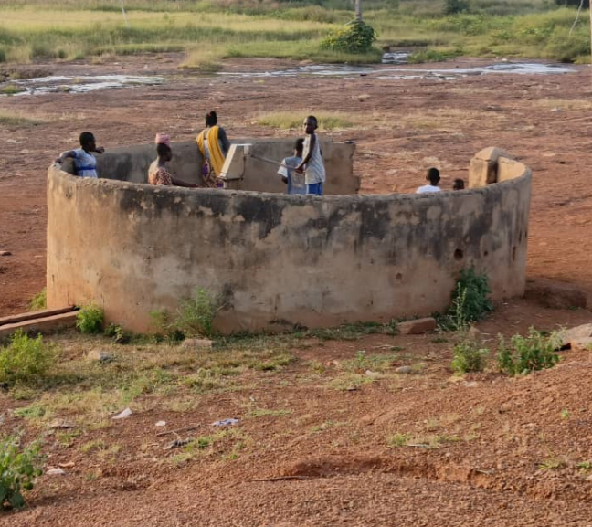
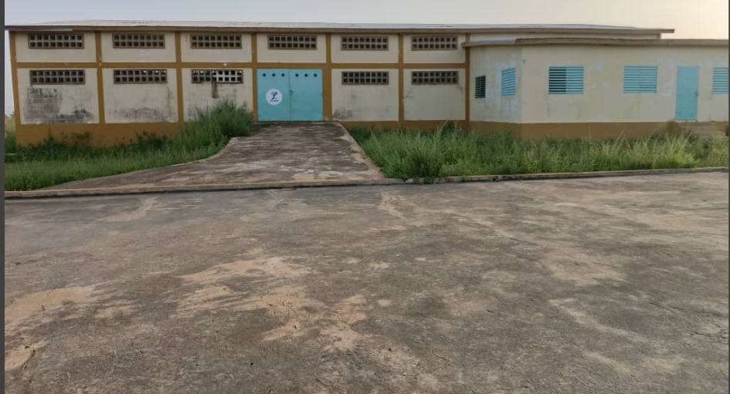

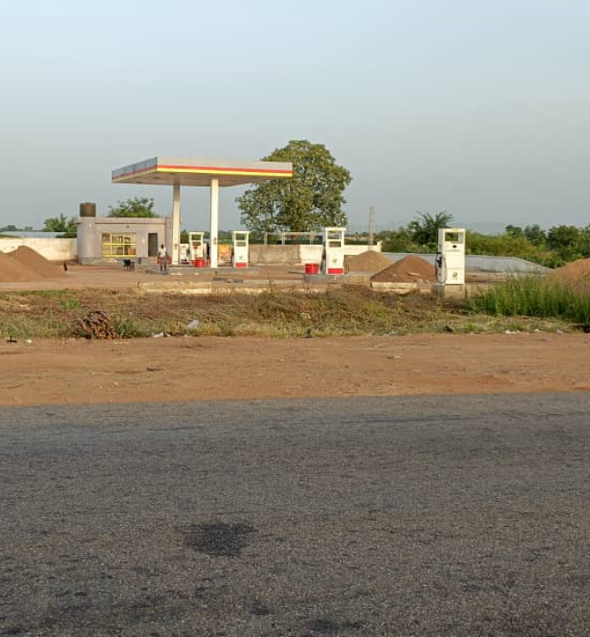
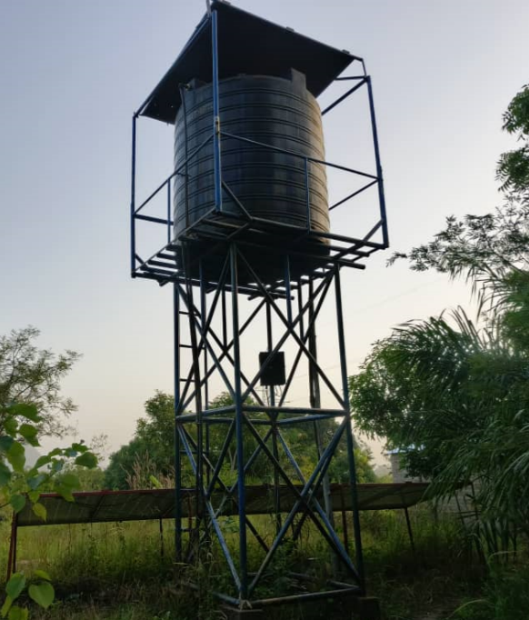
Magasin à nagnon Forage à napiembougou

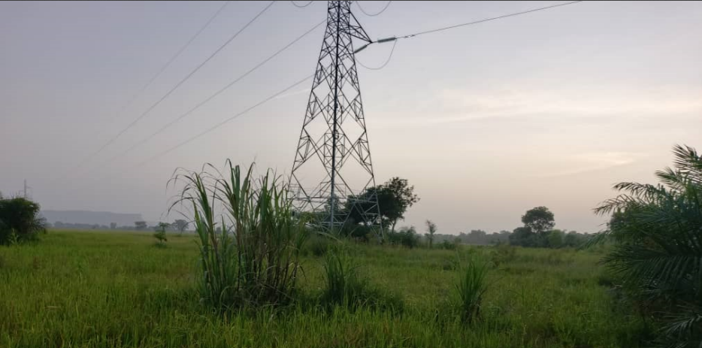
Forage sur le site de la forêt Station d’essence sur la nationale n°1
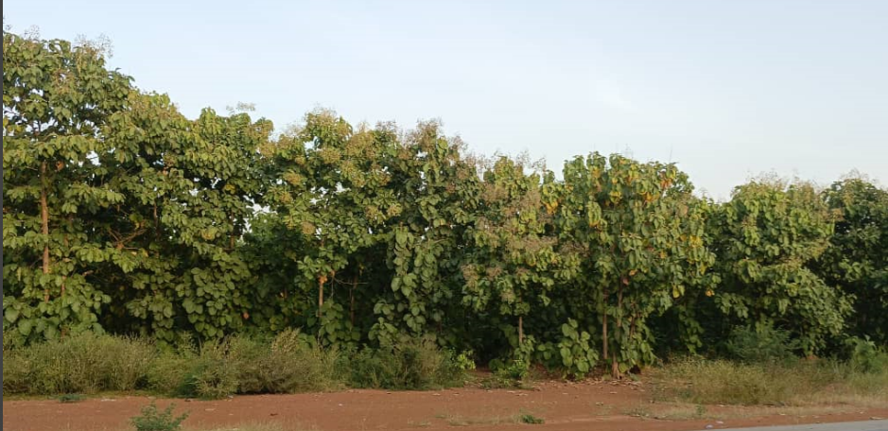

Traversé de la haute tension sur le site plantation de teck au bord du goudron

13. Analyse FFOM du projet d’aménagement de la FCFL
L'analyse FFOM (Forces, Faiblesses, Opportunités, Menaces) de la FCFL permet de mieux comprendre son état actuel, son potentiel, et les défis qu'elle peut rencontrer.
Forces
Biodiversité : La forêt peut abriter une richesse biologique, y compris des espèces endémiques et menacées, ce qui est crucial pour la conservation.
Ressources naturelles : Disponibilité de ressources telles que le bois, les produits non ligneux (fruits, plantes médicinales), qui peuvent être exploitées de manière durable.
Écosystème robuste : Les forêts jouent un rôle essentiel dans la régulation du climat, la préservation de l'eau et la conservation des sols.
Soutien communautaire : Les populations locales peuvent être engagées dans la gestion durable de la forêt, favorisant une coexistence harmonieuse.
Faiblesses
Déforestation : La coupe illégale et l'agriculture extensive qui menacent la couverture forestière.
Gestion insuffisante : insuffisance de ressources et de personnel pour gérer efficacement la forêt et appliquer les lois existantes.
Sensibilisation limitée : insuffisance de sensibilisation des populations locales sur l'importance de la conservation peut nuire aux efforts de protection voire même le projet en cours.
Infrastructures limitées : Accès difficile qui rend la surveillance et la conservation plus compliquées.
Opportunités
Écotourisme : Développement de l'écotourisme pour générer des revenus tout en sensibilisant le public à la nécessité de préserver les forêts.
Projets de reforestation : Initiatives visant à restaurer les zones dégradées et accroître la couverture forestière.
Partenariats : Collaboration avec des ONG et des institutions internationales pour financer des projets de conservation.
Subventions et aides : Accès à des financements pour la gestion durable des ressources naturelles et la protection de la biodiversité.
Le développement des AGR : un bon aménagement contribue au développement des activités génératrices de revenus lié à l’exploitation des ressources forestières.
Le renforcement de capacité des riverains : formation sur les bonnes pratiques agricoles, la gestion efficace des terres, l’entreprenariat, la conservation de l’environnement, etc.
Menaces
Changements climatiques : Les impacts du changement climatique, comme les sécheresses et les inondations, peuvent affecter l'écosystème.
Pression démographique : L'augmentation de la population peut entraîner une exploitation accrue des ressources forestières.
Conflits d'utilisation des terres : Rivalité entre l'agriculture, l'élevage, et la conservation peut engendrer des tensions.
Pollution et dégradation environnementale : Activités industrielles et agricoles polluantes dans les environs de la forêt.

14. Suggestions
L’analyse des résultats de l’étude mentionne des insuffisances et des dysfonctionnements. Comme mesures correctives, les recommandations suivantes sont formulées à l’endroit des principaux acteurs du projet.
- A l’endroit de l’ODEF
- Continuer les sensibilisations afin de créer et de consolider le climat de confiance avec la population riveraine ;
- Commencer et prioriser l’aménagement des séries agricoles dans le processus d’aménagement ;
- Apporter un appui technique et financier aux populations afin de faciliter le développement des AGR ;
- Accompagner les habitants qui veulent mettre en œuvre un projet de pisciculture dans leur série agricole (un bas fond) ;
- Donner une série agricole aux populations qui déplorent l’occupation d’une grande partie de leur terre ;
- Aménager les infrastructures routières existantes au tour de la forêt classée ;
- Prioriser les arbres fruitiers dans les séries du reboisement ;
- Mettre en place un système de surveillance régulière des acquis du projet.
- Appuyer les producteurs à la mécanisation agricole ;
- Mettre en place un noyau de producteurs des semences de qualité ;
- Organiser les producteurs (la mise en place des comités de gestion des ressources, d’acquisition des intrants, comité de facilitation des labours et le comité de commercialisation des produits) ;
- Appuyer les producteurs à la maitrise de l’eau pour la production maraichère et la pratique de la pisciculture.
- A l’endroit des autorités locales
- Favoriser l’adhésion des communautés aux projets ;
- A l’endroit de la communauté
- Avoir confiance aux autorités administratives ;
- Participer aux activités de gestion de la forêt classée ;
- Collaborer avec les agents de l’administration forestière ;
- Contribuer à la protection des ressources forestières, en évitant les feux de végétation et les coupes frauduleuses.

Conclusion
L'étude socioéconomique de la forêt classée de la Fosse aux Lions révèle son importance non seulement pour l'environnement, mais aussi pour les communautés humaines qui l'entourent. Cette forêt constitue une ressource vitale qui soutient les moyens de subsistance et le bien-être des populations locales à plusieurs niveaux.
- Ressources Écologiques et Économiques: La Fosse aux Lions offre une variété de ressources ligneuses et non ligneuses, contribuant à l'économie locale par le biais de l'exploitation forestière, de l'agriculture et de la collecte de produits forestiers. Ces activités créent des emplois et génèrent des revenus qui améliorent le niveau de vie des habitants.
- Culture et Tradition: La forêt revêt une valeur culturelle profonde pour les communautés locales. Elle est un lieu de pratiques traditionnelles, d'activités spirituelles et de transmission de savoirs ancestraux. La protection de cette forêt est donc également liée à la préservation des identités culturelles.
- Défis Sociaux et Environnementaux: Cependant, l’étude met également en lumière les défis majeurs auxquels cette forêt fait face, tels que la déforestation, la surexploitation des ressources, et les conflits d'usage. Ces problèmes nécessitent une attention urgente afin de garantir la durabilité des ressources forestières et le bien-être des communautés.
- Approches de Gestion Durable: La mise en œuvre de stratégies de gestion durable et participative est essentielle pour équilibrer les besoins économiques des populations avec la conservation de l’écosystème forestier. L'engagement des communautés locales dans la gestion des ressources forestières est crucial pour leur pérennité.
En somme, la forêt classée de la Fosse aux Lions est un bien commun essentiel qui contribue au développement socioéconomique au Togo. La préservation de cette richesse naturelle et culturelle nécessite une collaboration entre les autorités, les organisations non gouvernementales, et les communautés locales pour assurer une utilisation responsable et durable des ressources forestières. Des politiques adéquates devraient être mises en place pour sensibiliser les populations à l'importance de la conservation de leur environnement tout en soutenant leurs moyens de subsistance.

Bibliographie
Ministère de l’Environnement et des Ressources Forestières (MERF), 2011, POLIITIIQUE FORESTIIERE DU TOGO (PFT),
https://www.europarl.europa.eu/workingpapers/agri/s5-14-2_fr.htm#:~:text=La%20for%C3%AAt%20est%20un%20secteur,les%20infrastructures%20et%20les%20paysages.
Office de Développement et d'Exploitation des Forets (ODEF), https://www.gbif.org/fr/publisher/002983e1-7120-4bfb-964f-1ada5f1d41c3,
Atakpama Wouyo, Folega Fousseni, Kpadjao Mazama-Esso Amouzou Firmin Komi Gédéon1,2, Ahouadjinou Enagnon Benoit Olivier3, Woegan Yao Agbelessessi1, Akpagana Koffi, 2021, Problématique de gestion durable de la biodiversité des bosquets sacrés de la Région des Savanes au Togo, Rev. Sci. Technol., Synthèse Vol 27, numéro 1, pp. 22-32
Marchés nouveaux, 1998, “Togo cap sur l’an 2000”, Gideppe, Paris, janvier, No. 24.
BAD, 2014, Le secteur des transports au Togo : Bref aperçu, Rapport d’étude

Annexe 1 : Outils de collecte des données
- Questionnaire
Questionnaire adressé aux riverains de la forêt classée de fosses aux lions (FCL) dans la région des Savanes au Togo

Date de l’enquête :
N° d’identification du questionnaire :
Nom et prénom de l’enquêteur :

Codes | Questions et filtres | Modalités et codes |  |  |  | Passer à
- Identification de l’enquêté
Q101 | Sexe de l’enquêté | Masculin ……………..........….…... 1  Féminin ………………........….........2
Q102 | Quel est votre âge ? | [18-25]...………...….…………….... 1  [26-35]……………................……... 2  [36-45]………………..............……. 3  [46-55]……………....…..........….... 4  [56-65]………………............…...… 5  66 et plus ……………………..……. 6
Q103 | Quel est votre situation matrimoniale ? | Célibataire ………….......…...…....... 1  Marié ………….…...........….…….... 2  Divorcé …………….…..………….. 3  Veuf(ve) ……...…………..………... 4
Q104 | Quel est votre niveau d’instruction ? | Non instruit ………...…….......….… 1  Primaire …………………...…......... 2  Secondaire 1 …………….......…….. 3  Secondaire 2 …………….......…….. 4  Supérieur ………………........……... 5  Autre (à préciser) ………………….. 6
Q105 | Quelle est votre religion ? | Traditionnelle ……...……........….… 1  Christianisme........…....….…….…… 2  Islam …………............…….…….….3  Autre (à préciser) ……….........…….. 4
Q106 | Quelle est votre ethnie ? | Moba ………….....….…..........…….. 1  Gourma…….………….............……. 2  Zermas …………..…...........………... 3  Yanga …………….….............…….... 4  Mossi ……………….............………. 5  Peuhls ……….……....…...….…….... 6  Haoussa ……………….....……….… 7  Autre (à préciser) ………..........…….. 8
Q107 | Si vous êtes Moba, veuillez préciser votre clan/collectivité territoriale | .......................................................................................................................................................................
- Activités et leur dépendance vis-à-vis de la forêt
Q108 | Quelles activités exercez-vous ? | Agriculture..............….…..….………. 1  Élevage …………..................……….. 2  Artisanat..…………….........…….…... 3  Commerce..........………...….….......... 4  Fonction publique ................................ 5  Employé du privé …….............……... 6  Retraité ………………...…...……….. 7  Sans emploi ………………......……... 8  Étudiant/Élève ……………..........……9  Autre (à préciser) …...…......……….. 10
Q109 | Quelles sont les cultures qu’on peut rencontrer sur le site de la Fosse aux lions | Maïs…………………………………..1  Riz…………………………………….2  Soja…………………………………..3  Arachide………………………………4  Mil…………………………………….5  Coton………………………………….6  Niébé…………………………………7  Autre à préciser……………………….8
Q110 | Quelle est la culture la plus dominante ? | Maïs…………………………………..1  Riz…………………………………….2  Soja…………………………………..3  Arachide………………………………4  Mil…………………………………….5  Coton………………………………….6  Niébé…………………………………7  Autre à préciser……………………….8
Q111 | Pourquoi
Q112 | Quel type d’élevage qu’on peut rencontrer sur le site de la forêt classée ? | Elevage des volailles…………………..1  Elevage des petits ruminants…………..2  Elevage des bétails……………………..3  La pisciculture………………………….4  Apiculture…………………………….5  Autre à préciser……………………….6
Q113 | Quel type d’élevage le plus dominant | Elevage des volailles…………………..1  Elevage des petits ruminants…………..2  Elevage des bétails……………………..3  La pisciculture………………………….4  Apiculture……………………………….5  Autre à préciser………………………….6
Q114 | Pourquoi ?
Q115 | Existe-il des exploitations maraichères sur le site | Oui………………………………….1  Non………………………………….2
Q116 | Si oui, quels sont les produits maraichers produits sur le site ? | Piment………………………………1  Oignon………………………………2  Gombo………………………………3  Tomates……………………………..4  Choux ………..……………………..5  Pastèque……………………………..6  Papaye……………………………….7  Bananes ……………………………..8  Autre à préciser………………………9
Q117 | Quelles sont les techniques agricoles utilisées sur le site | La culture manuelle…………………1  La culture en terrasses……………….2  La culture en sillon………………….3  La culture en buttes…………………4  La culture attelée……………………5  Utilisation des machines……………6  Autres à préciser…………………….7
Q118 | Quelle la technique agricole la plus utilisée sur le site | La culture manuelle…………………1  La culture en terrasses……………….2  La culture en sillon………………….3  La culture en buttes…………………4  La culture attelée……………………5  Utilisation des machines……………6
Q119 | Quelle est la technique que tu utilises le plus ?
Q120 | Pourquoi ?
Q121 | Utilisez-vous des pesticides sur le site ? | Oui………………………………….1  Non…………………………………2
Q122 | Si oui, lesquelles ?
Q123 | Quelle est la superficie que vous exploitez par an dans la zone de la fosse aux lions ? | Moins d’un hectare..............................1  Entre 1 et 2 hectares ............................2  Entre 2 et 3 hectares ............................3  Entre 3 et 4 hectares .............................4  Entre 4 et 5 hectares ............................5  Plus de 5 hectares.................................6
Q124 | Quelle est la superficie que vous exploitez par an hors site de la fosse aux lions ? | Moins d’un hectare..............................1  Entre 1 et 2 hectares ............................2  Entre 2 et 3 hectares ............................3  Entre 3 et 4 hectares .............................4  Entre 4 et 5 hectares ............................5  Plus de 5 hectares.................................6
Q125 | Quelles sont vos sources d’approvisionnement des intrants agricoles | ITRA……………………………….1  CAGIA…………………………….2  Togo semence………………………3  Marché local……………………….4  Autre à préciser…………………….5
Q126 | Quelles sont les structures qui interviennent sur le site ? | ONG (citez)…………………… ….1  ICAT………………………………..2  Environnement…………………….3  ODEF………………………………4  Autre à préciser…………………….5
Q127 | Quelle est votre principale activité ?
Q128 | L’activité est-elle menée seulement sur la Fosse aux lions ? | Oui...................................................1  Non..................................................2
Q130 | Sinon, entre les deux sites, quel est le site plus vaste ?
Q131 | Quel est le revenu annuel de votre activité principale ?
Q132 | Quel est le revenu de l’exploitation sur site de la Fosse aux lions ?
Q133 | Quelle est votre activité secondaire
Q134 | L’activité est-elle menée que sur le site de la Fosse aux lions ? | Oui………………………………..1  Non……………………………….2
Q135 | Si non, entre les deux sites, quel est le site le plus vaste ?
Q136 | Quel est le revenu annuel de cette activité
Q137 | Dans ce revenu, quelle est la part de l’exploitation sur le site de la Fosse aux lions ?
Q138 | Enumérez les autres activités que vous menez sur le site ?
Q139 | Pouvez-vous subvenir à vos besoins sans les revenus de vos exploitations sur le site de la Fosse aux lions ? | Oui…………………………………..1  Non…………………………………..2
Q140 | Quelles sont les difficultés que vous rencontrez dans vos activités sur le site de la forêt classée ?
Q141 | Quelles sont les stratégies que vous avez mises en place pour surmonter les difficultés énumérées ?
Q142 | Combien de personnes avez-vous à votre charge ? | Une (01) à deux (02) personnes…........ 1  Trois (03) à quatre (04) personnes …... 2  Cinq (05) à six (06) personnes.…...….. 3  Sept (07) à huit (08) personnes .……... 4  Neuf (09) à dix (10) personnes .............5  Plus que dix (10) personnes .................6
Q143 | A combien estimez-vous vos dépenses mensuelles (y compris la prise en charge des personnes qui sont sous votre garde) | Moins de 10.000FCFA .........................1  Entre 10.000 et 20.000FCFA................2  Entre 20.000 et 30.000FCFA ...............3  Entre 30.000 et 40.000FCFA................4  Entre 40.000 et 50.000FCFA................5  Plus de 50.000FCFA............................6
Q144 | Avez-vous la possibilité de réorganiser autrement votre activité pour ne plus dépendre de la forêt classée de fosses aux lions ? | Oui ........................................................1  Pas vraiment.........................................2  Non ......................................................3
Q145 | Si oui, en quoi faisant | ..............................................................................................................................................................................................................
Q146 | Qu’attendrez-vous de l’aménagement de la réhabilitation de la forêt classée de la fosse ? | ..............................................................................................................................................................................................................
- Organisation sociale et caractéristiques historiques
Q301 | Village de résidence | .........................................................
Q304 | Obéissez-vous à l’autorité de votre chef village ? | Oui .........................................................1  Pas vraiment...........................................2  Non ........................................................3
Q305 | Quelles sont les organisations communautaires qui existent dans votre village ? | CVD .....................................................1  CDQ......................................................3  Association .........................................4  Coopérative ..........................................5  Groupes d’entraide................................6  Groupes de veille citoyenne/de défense des intérêts d/biens de village......................7  Organisations corporatistes/syndicales...8  Autre (à préciser)...................................9
Q306 | Dans votre village, y a-t-il des organisations chargées de gestion des ressources forestières ? | Oui ..........................................................1  Pas vraiment............................................2  Non ........................................................3 |  |  |  | Si non, passer à Q309
Q307 | Si oui, citez-les. | ......................................................................................................................................................................................................
Q312 | Quels souvenirs avez-vous de la Forêt classée de fosse aux lions (forêt classée de fosses aux lions) ? | .................................................................................................................................................................................................................................................
Q313 | Votre famille a-t-elle été entre temps obligée d’abandonner son lieu d’habitation ou site d’exploitation à cause de la Forêt classée de fosse aux lions ? | Oui....................................................1  Non...................................................2 |  |  |  | Si non, passer à Q320
Q315 | Si oui, en quelle année a-t-elle abandonné son lieu d’habitation ou site d’exploitation à cause de l’aménagement de la Forêt classée de fosse aux lions ? | ...........................................................................................
Q316 | Comment était-elle partie ? | Elle était partie d’elle-même ...............1  Elle était expulsée de force...................2  Autre à préciser………………………..3
Q317 | Avait-elle bénéficié d’un dédommagement ? | Oui........................................................1  Non.......................................................2  Ne sait pas ............................................3
Q318 | Quand êtes-vous revenu sur le site ? | .............................................................
Q319 | Pourquoi êtes-vous revenu sur un site qui était pourtant concerné par l’aménagement de la Forêt classée de fosse aux lions ? | ......................................................................................................................................................................................................................................................................
- Infrastructures socio-économiques fonctionnelles et non fonctionnelles
 | Quelles sont les infrastructures publiques situées dans et les environs de la fosse aux lions ? | Infrastructures | Nbr | Etat |  | observ
Q401 |  |  |  | Bon | Mauvais
 |  | Routes
 |  | Magasin
 |  | Puits
 |  | Forage
 |  | École
 |  | Case de santé
 |  | Marché
 |  | Autre (à préciser)
Q402 | Quelles sont les infrastructures religieuses situées dans et les environs de la fosse aux lions ? | Infrastructures | Nbr | Etat |  | obser
 |  |  |  | Bon | Mauvais
 |  | Église
 |  | Site de pèlerinage chrétien
 |  | Mosquée
 |  | Autel (lieu de culte traditionnel)
 |  | Autre (à préciser)
 |  | Infrastructures | Nbr | état |  | obser
Q404 | Quelles sont les infrastructures personnelles (votre propriété) situées dans et les environs de la fosse aux lions ? |  |  | Bon | Mauvais
 |  | Maison
 |  | Magasin
 |  | Lieu de loisir
 |  | Autre (à préciser)
- Modalité d’accès aux ressources, leur consommés/transformés/commercialisation
Q501 | En tant que riverain, que vous procure la forêt de la fosse aux lions ? | Le bois.................................................1 .  Les fruits.............................................2  Les tubercules/racines comestibles ....3  Les légumineuses...............................4  La chaire d’animaux...........................5  Les produits de pêches........................6  Les plante médicinales.......................7  La terre ..............................................8  Autre (à préciser)...............................9
Q502 | Y a-t-il des modalités d’accès au bois dans la fosse aux lions ? | Oui........................................................1  Non........................................................2  Ne sait pas ............................................3 |  |  |  | Si non, passer à Q503
Q503 | Y a-t-il des modalités d’accès aux fruits dans la fosse aux lions ? | Oui.........................................................1  Non........................................................2  Ne sait pas ............................................3 |  |  |  | Si non, passer à Q504
Q504 | Y a-t-il une procédure à suivre pour le prélèvement des tubercules/racines comestibles/ légumineuses dans la fosse aux lions ? | Oui.........................................................1  Non........................................................2  Ne sait pas ............................................3 |  |  |  | Si non, passer à Q505
Q505 | Y a-t-il des modalités de chasse dans la fosse aux lions ? | Oui.........................................................1  Non........................................................2  Ne sait pas ............................................3 |  |  |  | Si non, passer à Q506
Q506 | Y a-t-il modalités de pêche dans la fosse aux lions ? | Oui.........................................................1  Non........................................................2  Ne sait pas ............................................3 |  |  |  | Si non, passer à Q507
Q507 | Y a-t-il une procédure à suivre pour le prélèvement des plantes médicinales dans la fosse aux lions ? | Oui.........................................................1  Non........................................................2  Ne sait pas ............................................3 |  |  |  | Si non, passer à Q508
Q508 | Comment accède-t-on aux terres situées dans la zone de la Fosse aux lions ? | Par héritage .........................................1  Par achat .............................................2  Par don ................................................3  Autre (à préciser) ................................4
 | Comment sont gérés les fonds payés pour accès aux ressources ?
Q509 | A quelle fréquence utilisez-vous le bois prélevés dans la Fosse aux lions pour vos besoins ? | Régulièrement.......................................1  Par moment...........................................2  Jamais ...................................................3
Q509 | A quelle fréquence consommez-vous les fruits que l’on prélève dans la Fosse aux lions ? | Régulièrement.......................................1  Par moment...........................................2  Jamais ...................................................3
Q510 | A quelle fréquence consommez-vous les tubercules/racines comestibles/ légumineuses de la fosse aux lions ? | Régulièrement.......................................1  Par moment...........................................2  Jamais ...................................................3
Q511 | A quelle fréquence consommez-vous les produits de chasse issus de la fosse aux lions ? | Régulièrement.......................................1  Par moment...........................................2  Jamais ...................................................3
Q512 | A quelle fréquence consommez-vous les produits de pêche issus de la fosse aux lions ? | Régulièrement.......................................1  Par moment...........................................2  Jamais ...................................................3
Q513 | Comment est transformé le bois prélevé dans la Foss eaux lions ? | Bois de chauffe.....................................1  Charbon de bois....................................2  Sculpture/fabrication de la manche des outils aratoires ......................................3  Matériel de construction d’apatam et de toiture de maison ..................................4  Autre (à préciser)...................................5
Q514 | Décrivez comment sont transformés les tubercules/racines comestibles et les légumineuses prélevés dans la Fosse aux lions. | ..............................................................................................................................................................................................................................................................................................................................
Q515 | Décrivez comment sont transformés les produits de chasse et de pêche issus de la Fosse aux lions. | ..............................................................................................................................................................................................................................................................................................................................
Q516 | Quels sont les produits commercialisés, issus de la fosse aux lions et appartenant au bois ? | ......................................................................................................................................................................................................................................
Q517 | Quels sont les fruits commercialisés, provenant de la Fosse aux lions ? | .....................................................................................................................................................................................................................................
Q518 | Quels sont les tubercules commercialisés, provenant de la Fosse aux lions ? | .....................................................................................................................................................................................................................................
Q519 | Quelles sont les légumineuses commercialisées, provenant de la Fosse aux lions ? | .....................................................................................................................................................................................................................................
Q520 | Quels sont les produits de chasse commercialisés, provenant de la fosse aux lions ? | .....................................................................................................................................................................................................................................
Q521 | Quels sont les produits de pêche commercialisés, provenant de la fosse aux lions ? | .....................................................................................................................................................................................................................................
- Conflits en lien avec l’exploitation des ressources forestières et les modes de leur gestion
Q601 | Avez-vous connaissance des incidents liés à l’exploitation des ressources forestières de la fosse aux lions ? | Oui....................................................1  Non...................................................2  Je ne suis pas informé.......................3 |  |  |  | Si non, passer à Q603
Q602 | Si oui, citez les incidents dont vous avez souvenance | .....................................................................................................................................................................................................................................
Q603 | Individuellement ou de par votre famille/collectivité, avez-vous une fois été impliqué dans un conflit lié à l’exploitation des ressources forestières de la fosse aux lions ? | Oui ......................................................1  Non .....................................................2 |  |  |  | Si non, passer à Q701
Q604 | Si oui, sur quoi reposait le conflit ? | Le bois...............................................1 .  Les fruits.............................................2  Les tubercules/racines comestibles ....3  Les légumineuses...............................4  La chaire d’animaux...........................5  Les produits de pêches........................6  Les plante médicinales........................7  La terre ...............................................8  Autre (à préciser).................................9
Q605 | A qui, quelle famille ou collectivité étiez-vous opposé ? | ........................................................................................................................................................................
Q606 | Quelle a été la nature de l’incident ? | Bagarre ..............................................1  Altercation avec injure/menace..........2  Autre (à préciser) ...............................3
Q607 | Quelles ont été vos voies de recours ou celles de votre famille ? | Justice....................................................1  Commissariat de police/brigade de gendarmerie..........................................2  Chef canton/village ..............................3  Sages de familles/collectivités..............4  Implication d’une tierce personne ........5  Autre (à préciser)...................................6
Q608 | Le conflit est-il actuellement complètement résolu ? | Oui ......................................................1  Non .....................................................2 |  |  |  | Si oui, passer à Q701
Q609 | Si non, quelle est son incidence sur vos rapports actuels avec votre/vos vis-à-vis ? | ............................................................................................................................................................................................................
Q610 | Au cas où le conflit n’est pas encore résolu en entier, qu’envisagez-vous faire faire complètement l’incident ? | ....................................................................................................................................................................................................
- Potentiels impacts positifs et négatifs de l’aménagement de la forêt de la fosse aux lions
Q701 | Avez-vous des biens que vous perdrez à cause de l’aménagement de la forêt de la fosse aux lions ? | Oui ..........................................................1  Pas vraiment............................................2  Non .........................................................3
Q702 | Quelle est la superficie de terre que vous allez perdre ? | 0 hectare ................................................1  Moins d’un hectare ...............................2  Entre 1 et 2 hectares ..............................3  Entre 2 et 3 hectares ...............................4  Entre 3 et 4 hectares ...............................5  Entre 4 et 5 hectares ...............................6  5 hectares et plus ....................................7
Q703 | La perte de votre parcelle aura-t-elle une incidence sur votre suffisance alimentaire ? | Oui ..........................................................1  Pas vraiment............................................2  Non .........................................................3 |  |  |  | Si non, passer à Q705
Q704 | Si oui, expliquez comment | ....................................................................................................................................................................................................
Q705 | La perte de votre parcelle aura-t-elle une incidence sur votre pouvoir d’achat ? | Oui ..........................................................1  Pas vraiment............................................2  Non .........................................................3 |  |  |  | Si non, passer à Q707
Q706 | Si oui, expliquez comment | ....................................................................................................................................................................................................
Q707 | Allez-vous perdre votre maison ? | Oui...........................................................1  Non..........................................................2  Ne sait pas ..............................................3 |  |  |  | Si non, passer à Q709
Q708 | Si oui, quelle suite aura cette perte ? | Faire une nouvelle maison reculée de la zone de la fosse aux lions .......................1  Louer une maison pour habiter ...............2  Se faire accueillir par une bonne volonté.....................................................3  Ne sait pas encore....................................4  Autre (à préciser) ....................................5
Q709 | Quel autre bien allez-vous perdre ? | ................................................................................................................................................................................................................................
Q710 | Quelle sera l’incidence de cette perte dans votre vie ? | .......................................................................................................................................................................
- Perceptions et attentes des villages riverains par rapport à l’aménagement de la forêt de la fosse aux lions
Q801 | Comment concevez-vous l’aménagement de la forêt de la fosse aux lions ? | ...........................................................................................................................................................................................................................
Q802 | A votre avis, l’aménagement de la forêt de la fosse aux lions est-il un bon projet ? | Oui ..........................................................1  Pas vraiment............................................2  Non .........................................................3
Q803 | Diriez-vous que l’aménagement de la forêt de la fosse aux lions est une expropriation des terres aux paysans ? | Oui ..........................................................1  Pas vraiment............................................2  Non .........................................................3
Q804 | A votre avis, l’aménagement de la forêt de la fosse aux lions va-t-il contribuer à la lutte contre la déforestation ? | Oui ..........................................................1  Pas vraiment............................................2  Non .........................................................3
Q805 | A votre avis, l’aménagement de la forêt de la fosse aux lions va-t-il contribuer à l’augmentation de la quantité des pluies dans votre milieu ? | Oui ..........................................................1  Pas vraiment............................................2  Non .........................................................3
Q806 | A votre avis, l’aménagement de la forêt de la fosse aux lions va-t-il contribuer à protéger les espèces sauvages en voie de disparition ? | Oui ..........................................................1  Pas vraiment............................................2  Non .........................................................3
Q807 | A votre avis, l’aménagement de la forêt de la fosse aux lions va-t-il contribuer au développement de votre milieu ? | Oui ..........................................................1  Pas vraiment............................................2  Non .........................................................3
Q808 | Qu’attendez-vous de l’État pour un meilleur aménagement de la forêt de la fosse aux lions ?

- Guide d’entretien individuel
Guide d’entretien individuel adressé aux : autorités locales et traditionnelles, organisations de développement à la base et structures étatiques

Date de l’enquête : …………………………………………
Lieu d’enquête : …………………………………………
Statut de la personne enquêtée : …………………………………………
Couche sociale à laquelle appartient l’enquêté :…………………………………………
Heure de début : …………………………………………
Heure de fin : …………………………………………
Nom de l’enquêteur : …………………………………………

Thématiques d’entretien
***********

Entretien individuel
- Connaissance générale sur la forêt classée de la fosse aux lions (historique, faits marquants, les propriétaires, les limites…)
…………………………………………………………………………………………………………………………………………………………………………………………………………………………………………………………………………………………………………………………………………………………………………………………………………………………………………………………………………………………
- Connaissance des infrastructures publiques et privées installées dans/à proximité de la forêt sacré de la fosse aux lions
…………………………………………………………………………………………………………………………………………………………………………………………………………………………
- Etats de ces infrastructures
…………………………………………………………………………………………………………………………………………………………………………………………………………………………
- Existence des systèmes de gestion des ressources de la forêt sacrée de la fosse aux lions et leur mode de fonctionnement
…………………………………………………………………………………………………………………………………………………………………………………………………………………………
- Niveau d’implication des différentes couches sociales : jeunes, femmes, hommes, autorités locales, ethniques groupes minoritaires, agriculteurs, bucherons, fabricants de charbon, bouviers
…………………………………………………………………………………………………………………………………………………………………………………………………………………………
- Votre point de vu personnel sur les systèmes d’exploitation des ressources de la forêt classée de la fosse aux lions
…………………………………………………………………………………………………………………………………………………………………………………………………………………………
- Conflits enregistrés : nature, mécanismes de gestion et niveau d’avancement de résolution de chaque différend
…………………………………………………………………………………………………………………………………………………………………………………………………………………………
- Votre point de vu personnel sur l’efficacité des mécanismes de gestion des conflits liés à l’exploitation des ressources de la forêt sacrée de la fosse aux lions
…………………………………………………………………………………………………………………………………………………………………………………………………………………………
- Parlez-nous de ce que vous perdrez en cas de réhabilitation de la Forêt classée de fosse aux lions de la fosse aux lions
……………………………………………………………………………………………………………
- Parlez de ce e que vous gagnerez en cas de réhabilitation de la Forêt classée de fosse aux lions de la fosse aux lions
…………………………………………………………………………………………………………………………………………………………………………………………………………………………
- Suggestions pour la réussite du projet de réhabilitation de la Forêt classée de fosse aux lions de la fosse aux lions et les autres actions étatiques ou de la société civile en cours ou en vue
……………………………………………………………………………………………………………

- Guide de focus groupe
Guide du focus group adressé aux organisations paysannes riveraines de la forêt sacré de la fosse aux lions

Date de l’enquête : ………………………………………………
Lieu d’enquête : ………………………………………………
Nom de l’organisation paysanne interrogée : ………………………………………………
Effectif de participants : ………………………………………………
Heure de début : ………………………………………………
Heure de fin : ………………………………………………
: 1……………………………………………
2……………………………………………
3……………………………………………
4……………………………………………
5……………………………………………
6……………………………………………
Equipe ayant organisé le focus group

Thématiques d’entretien
***********

- Brise-glace : Connaissances/activités en général en lien avec la forêt de la fosse aux lions
…………………………………………………………………………………………………………………………………………………………………………………………………………………………
- Incidents vécus par les exploitants (individus/familles/collectivités) en lien avec l’instauration de Forêt classée de fosse aux lions (fosse aux lions) : considérer les déguerpissements, les conflits, etc.
…………………………………………………………………………………………………………………………………………………………………………………………………………………………
- Les ressources dont regorge la forêt de la fosse aux lions
…………………………………………………………………………………………………………………………………………………………………………………………………………………………
- Mode d’accès et gestion des ressources de la forêt de la fosse aux lions (prendre au cas par cas les ressources)
…………………………………………………………………………………………………………………………………………………………………………………………………………………………………………………………………………………………………………………………………………………………………………………………………………………………………………………………………………
- Existence des organisations paysannes intervenant dans la zone/autour de la forêt sacrée de la fosse aux lions : nombre, structuration, nature, domaines spécifique d’intervention (le cas échéant), etc.
…………………………………………………………………………………………………………………………………………………………………………………………………………………………………………………………………………………………………………………………………………………………………………………………………………………………………………………………………………………………………………………………………………………………………..
- Existence des comités/sous-comités de gestion de la ZAAP Fausses aux lions (Nombre, type d’organisation interne, effectif, particularité, etc.)
…………………………………………………………………………………………………………………………………………………………………………………………………………………………
- Activités économiques en lien avec la forêt sacrée de la fosse aux lions (système de production, de transformation, de commercialisation et d’approvisionnement)
…………………………………………………………………………………………………………………………………………………………………………………………………………………………
- Difficultés rencontrées dans l’exploitation des ressources de la forêt sacrée de la fosse aux lions
……………………………………………………………………………………………………………………………………………………………………………………………………………………………………………………………………………………………………………………………………………………………………………………………………………………………………………………………………..
- Les infrastructures publiques situées dans/à proximité de la forêt de la fosse aux lions
……………………………………………………………………………………………………………………………………………………………………………………………………………………………………………………………………………………………………………………………………………………………………………..
- Pertes et gains qui interviendront pour le village en cas d’aménagement de la forêt de la fosse aux lions
…………………………………………………………………………………………………………………………………………………………………………………………………………………………
- Différentes perceptions liées à la réhabilitation de la forêt sacrée de la fosse aux lions (positives ou négatives ; favorables ou hostiles)
…………………………………………………………………………………………………………………………………………………………………………………………………………………………
- Besoins et suggestions des enquêtés pour un aménagement réussi de la forêt sacrée de la fosse aux lions
…………………………………………………………………………………………………………………………………………………………………………………………………………………………

Annexe 2 : Copie de décret de classement de forêt Fosse aux lions

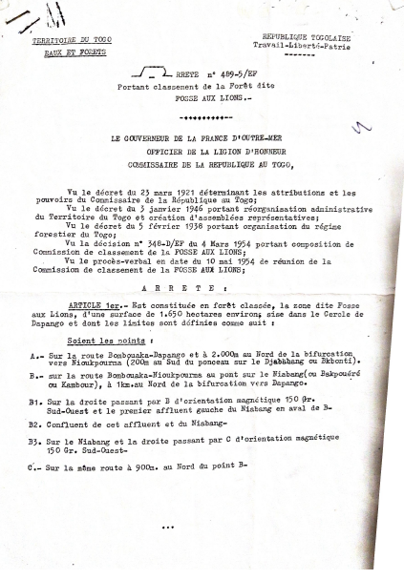

Ministère de l’Environnement et des Ressources Forestières (MERF), 2011, POLITIIQUE FORESTIERE DU TOGO (PFT),
https://www.europarl.europa.eu/workingpapers/agri/s5-14-2_fr.htm#:~:text=La%20for%C3%AAt%20est%20un%20secteur,les%20infrastructures%20et%20les%20paysages.
Office de Développement et d'Exploitation des Forets (ODEF), https://www.gbif.org/fr/publisher/002983e1-7120-4bfb-964f-1ada5f1d41c3,
Marchés nouveaux (1998) “Togo cap sur l’an 2000”, Gideppe, Paris, janvier, No. 24.
OUEDRAOGO P. Maxime, 1996, Les perspective de développement de l’élevage des petits ruminants au Togo : cas de la région des Savanes, mémoire d’Etudes supérieures en production animale en régions chaudes et d’ingénieur en agronomie tropicale, Ecole Nationale Vétérinaire d’Alfort.
L. Frobenius « Und Afrika sprach », band 3, Berlin, 1913, rapporté par de Haan (1993 : 97).
BAD, 2014, Le secteur des transports au Togo : Bref aperçu, Rapport d’étude.
Elle est basée sur l’utilisation des outils archaïques tels que la houe, le coupe-coupe, le râteau, la daba
consiste à créer des sortes d’autels faits à l’aide de pierres qui sont surmontées de terre ferme sur laquelle les cultures sont effectuées.
La culture attelée utilise un couple d’animaux identiques (le plus souvent des bovins) rattachés par une tige en bois et qui traînent derrière eux une charrue en fer destinée au labourage

